





FURNON Cyril 25 août 2023



Dossier Professionnel

Expert en Informatique et Système d’Information Titre RNCP niveau7 (bac+5) – 2022-2023

# Remerciements

Je tiens à exprimer toute ma reconnaissance à Mme Sophie DEMOIS, coordinatrice pédagogique, Mme. Céline KINGRASPHONE, responsable des relations entreprises, et leurs équipes pour leurs accompagnements et leurs aides tant professionnels que personnels tout au long de ma scolarité.

Je souhaite adresser toute ma gratitude à M. Nelson LAMBERT, directeur de département d’Auvergne-Rhône-Alpes / Business leader Department, et l’ensemble de la société Ausy pour m’avoir permis de réaliser mon alternance et pour leur accueil et leur sympathie tout au long de la période. Je tiens également à remercier de l’entreprise Ausy, M. Hassan OUZEGDOUH, Ingénieur développement Web et tuteur de mon alternance, et M. Amine LHAIBA, Project Manager, pour mon accompagnement et ma monter en compétences techniques et sociales lors de cette alternance.

D’autres part, je voudrais évoquer le client de ma mission durant ces deux années : DomusVi en mentionnant M. Aurélien HUVETEAU, directeur du pôle Data, BI et développement, et son équipe « Portail » qui m’ont traité avec bienveillance et m’ont accordé leur confiance pour leur projet.

Je souhaite enfin remercier aussi bien à l’EPSI que les entreprises Ausy et DomusVi d’avoir partagé leurs connaissances et leur savoir afin de faire évoluer mon projet professionnel.

# Glossaire

EISI : acronyme du titre d’Expert en Informatique et en Système d’Information décerné par l’EPSI

ESN (Entreprise de services du numérique) : société experte en informatique et en nouvelles technologies.

Sprint : Période déterminée dans le cadre d’une méthode Agile d’un projet. Durant cette période, l’équipe s’engage sur un objectif et les tâches correspondantes.

Backlog : Ensemble des tâches qui constitut un projet. Cette liste est amenée à évoluer en fonction des besoins.

US : User Story : Description d’une fonctionnalité à développer. Elle est rédigée afin de faire ressortir le besoin de la fonctionnalité.

Spécification : document listant le détail et le fonctionnement d’une ou plusieurs fonctionnalités.

CRM : Customer Relationship Management ou gestion de la relation client aide les entreprises pour le suivi, la fidélisation et le développement de leur clientèle.

Environnement : en informatique, on parle d’environnement afin de simuler une application avec une configuration précise.

API : (Application Programming Interface) est une interface logicielle qui permet de « connecter » 2 systèmes informatiques afin permettre l’échange de données et de fonctionnalités.

REST : (REpresentational State Transfer) est principe de structure et de contraintes principalement utilisé pour la gestion d’API.

SQL (Structured Query Language) : langage informatique permettant d’interagir avec les bases de données.

Front-end : partie visible d’une application ou d’un logiciel communiquant avec les utilisateurs.

Back -end : partie invisible d’une application ou d’un logiciel ne communiquant pas directement avec les utilisateurs.

Git : est un outil de gestion de versions décentralisée permettant la gestion mutualisée d’un dossier. Ce logiciel permet la gestion de versions de ces fichiers en assurant la sauvegarde de plusieurs versions du répertoire. La récupération d’une version antérieure et la fusion de travaux sur un même fichier sont ainsi facilitées grâce à cet outil.

HTML (HyperText Markup Language) CSS (Cascading Style Sheets) : Langage informatique définissant l’affichage des pages web, l’HTML gérant les objets et le CSS gérant leur position, leurs couleurs…

IDE (integrated development environment) : est un logicielle permettant d’éditer et d’automatiser des tâches de programmation. Leur interface regroupe souvent des outils pour compiler, déboguer et pour gérer la complétion de code.

PCA : Plan de Continuité d'Activité : Ensemble de procédure visant à anticiper des incidents et à prévoir des mises pour éviter tout arrêt de l’activité de l’entreprise.

PRA : Plan de Reprise d'Activité : Ensemble de procédure visant à reprendre l’activité de l’entreprise le plus vite après un incident. Le but est de comprendre les cas d’incidents pour répondre au mieux.

# I. Sommaire

Table des matières

Remerciements 1

Glossaire 2

I. Sommaire 3

II. Introduction 5

III. Environnement professionnel : activité et secteur de l’entreprise, rtographie du S.I., département/service, ensemble des missions confiées.... 7

A. L’agence Ausy Lyon 7

B. Mission pour le client Domusvi 7

IV. Valorisation des compétences : missions effectuées - compétences mises en œuvre - retour d’expérience.... 9

A. Contexte de la mission/ Analyse du contexte 9

1. Ausy et ses consultants changer nom parties => Fonctionnement avec Ausy : Swot, carto, organigramme et fonctionnement 9

2. Gestion des projets : avec les clients (coproj, copil) et avec les employés (PPR, point hebdo …) 11

3. Le cas de DomusVi 13

B. Organisation de l’équipe Portail (mentionné le projet portal) 17

1. Méthode Agile 17

2. Méthode Agile adopté par l’équipe Portail 18

3. Processus de gestion du besoin 22

4. Environnement de travail 28

C. Projet MSAL : 35

1. Besoin du projet 35

2. Processus du projet 37

3. Fonctionnement de MSAL sur le projet Portail 40

4. L’outil pour les développeur AADConsole 41

D. Projet CRM 3.0/3.2/4.0 41

1. Présentation du projet 42

2. Projet de refonte du CRM 43

3. Règles de gestion 45

E. MSPR OuiCar 48

1. Besoin du projet 48

V. Conclusion 50

Table des images 50

Webographie 51

Annexes : 52

# II. Introduction

Ce dossier rentre dans le cadre de la formation d’Expert en Informatique et en Système d’Information, titre RNCP de niveau 7 délivré par l’EPSI Lyon du 14 septembre 2021 au 22 septembre 2023. Il fait l’objet de document présentant la validation des compétences nécessaire à l’attribution du titre EISI en rendant compte de l’alternance que moi, Cyril FURNON, étudiant à l’EPSI, a réalisé auprès de l’entreprise Ausy durant la même période.

Ausy est une ESN française acteur majeur de conseil et d’ingénierie en technologies dont le siège se situe à Issy-les-Moulineaux. Elle désert des services s’étalant du conseil, de l’expertise et la sous-traitance jusqu’au consulting et l’ingénierie technologiques. Forte de presque 35 années d’expérience, Ausy rejoint le groupe Randstad en 2017. Randstad est fondé en 1960 à Amsterdam et est l’un des leaders mondiales en services en Ressources Humaines avec presque 4 milliards d’euros de chiffres d’affaires et près de 30 000 entreprises clientes en 2022.

Créée en 1989, Ausy s’est spécialisé dans l’informatique technologique autour de trois principaux pôles : Paris, Lyon et Rennes. Elle s’est ensuite rapidement développée en France puis, elle s’est exportée au Luxembourg et en Allemagne et a renforcé son statut pour arriver aujourd’hui avec plus de 50 sites. En Europe, Ausy s’étend même dans des pays de l’Est, très tôt en Roumanie en 2006 et plus tard en Pologne. De plus, l’entreprise française s’est également implantée en Inde (2012) et a fait une acquisition aux Etats-Unis, montrant ainsi son impact mondiale. On peut retrouver plus de détails sur l’*Annexe 2 : Historique de Ausy*.

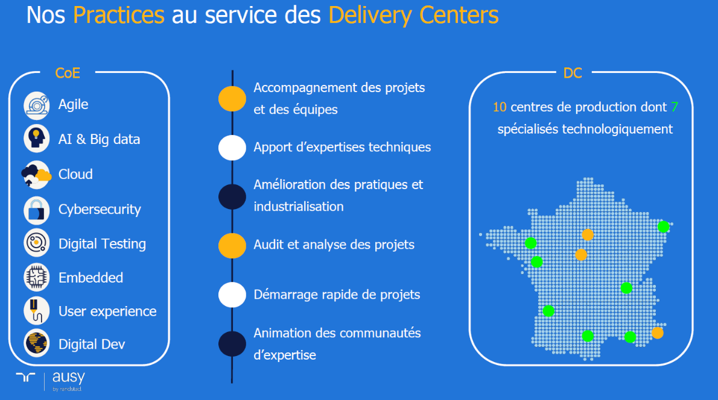En France, c’est une vingtaine d’agences Ausy dont une dizaine de « delivery centers » ou centre de production : ce sont des agences ayant des engagements (production ou services) auprès de client. Comme le montre la *Figure 1 : Carte des Delivery Centers en France*, on retrouve les dix delivery centers dont Lyon. Toutes ses agences forment un socle de compétences allant de domaines techniques : IA & Big Data, cybersécurité, développement … à la gestion de projets, à l’analyse et l’audit, l’optimisation et le conseil sur la gestion de projets…

Figure : Carte des Delivery Centers en France

Ausy se structure autour de différents « moteurs », ces moteurs découpent les employées suivant leurs activités :

* « Talents » : représente les personnes dans l’accompagnement. Dans cet accompagnement, on retrouve celui lors de l’arrivée après un recrutement : « talent acquisition » et celui dans l’accompagnement de l’évolution au fil des missions : « talent development ».
* « Business Partners » : correspondant responsable qualité, administration, Ressources Humaines, Finances, outillage, formation… des métiers génériques à la gestion d’entreprise
* « Clients » : ce moteur regroupe les interactions avec les clients porteurs de projets ou de demandes de moyens ou de ressources. Suivant un découpage en fonction de l’activités des clients des rôles supplémentaires sont ajoutés.
* « Tech solutions » : qui entoure toute production ou service visant à répondre au besoin d’un client. Cette partie est également découpée suivant l’activités des clients. C’est dans cette partie que mon rôle est situé.

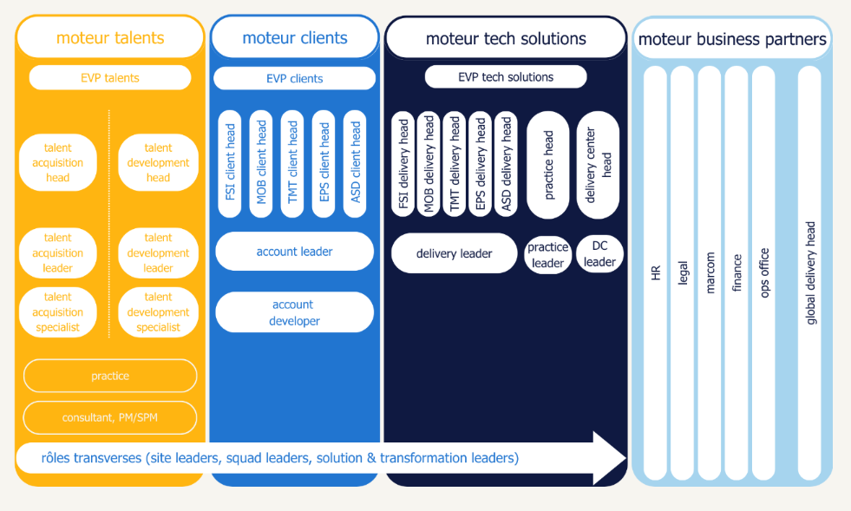L’organigramme que représente la *Figure 2 : Organigramme Ausy*, détaille la structure d’Ausy.

Figure : Organigramme Ausy

Nous nous intéressons au découpage suivant l’activités des clients. En effet, Ausy gère de nombreux clients et découpage ainsi les moteurs « clients » et « tech solutions » suivant leurs appartenance aux client. Les abréviations visible sur l’aime plus haute encadre des domaines définis :

* « FSI » pour les métiers des finances, de la santé et de l’assurance
* « MOB » pour les entreprises lié à la mobilité et aux transports
* « TMT » pour les sociétés de télécommunications
* « EPS » correspond à l’activité d’énergie et du marché public
* Et « ASD » encadrent la partie défense aérospatiale

# III. Environnement professionnel : activité et secteur de l’entreprise, cartographie du S.I., département/service, ensemble des missions confiées....

## L’agence Ausy Lyon !!

ENGAGEMENT Handicap :

<https://app.happeo.com/pages/1fcoasofti502qsjei/rsehandicapetqvt/1figs0427kvmjaf6sr?locale=fr>

A Lyon, avec un peu moins de 200 employés, le delivery se spécialise sur un centre de service en conseil et en expertise notamment en agilité, en cloud et en développement digital avec les langages .NET et PHP. Ausy apporte aussi un accompagnements des projets et des équipes, une amélioration des pratiques et un industrialisation des gestions de projets. Enfin, elle propose d’auditer et analyser l’organisation des projets. Parmi le secteur d’activité, on retrouve des acteurs connus dans l’assurance et la banque, dans l’énergie, le transport, le public, également le groupe Randstad et bien d ‘autres encore…

Organisation Ausy les différent pôle présent (domaine d’activité : C#, PHP, Gestion proj, RH, Recrut, comm …

Blc : sous-division SPM (olivier) et PM (Amine)

Lors de mon arrivé en octobre 2021, j’ai rejoint directement mon tuteur d’alternance M. Hassan OUZEGDOUH et l’équipe travaillant avec le client DomusVi. Cette équipe était composé de trois personne avant ma venue : M. Martial FODJO FODOUP, M. Mohammed CHARAB puis rejoint plus tard par d’autres, tous pour du conseil et de l’assistance technique auprès du client.

## Mission pour le client Domusvi

!! plagiat site ? avec citation du site

« DomusVi Group est une entreprise créée en 1983 en France avec un siège à Paris, elle est devenue l'un des leaders mondiaux dans le domaine de l'habitat, des services et des soins destinés aux personnes âgées. Présente dans huit pays, dont la France, l'Espagne, le Portugal, l'Allemagne, les Pays-Bas, l'Irlande, le Chili et l'Uruguay, DomusVi gère près de 500 résidences médicalisées et résidences services, dont plus de 240 en France. Elle possède également 60 agences d'aide à domicile en France sur plus de 100 au total. L'entreprise emploie près de 14 400 en France et plus de 50 000 personnes en tout de le monde.

Fort de son engagement pour la société, DomusVi prône cinq piliers : l'humanité et la bienveillance, le sens de l'autre, la sincérité des émotions, la confiance partagée, ainsi que l'esprit pionnier.

De plus, l'entreprise s’est engagée à respecter les principes éthiques qui s'appliquent à son activité et à adopter un comportement socialement responsable envers l'ensemble de ses parties prenantes. Elle va jusqu’à encourager tous les collaborateurs à agir de manière responsable et éthique, en accord avec ses propres valeurs.

DomusVi propose des services web pour la gestion établissements, qu’ils soient des maisons de retraite médicalisées, des résidences seniors ou des agences d’aide à domicile. Parmi eux, on retrouve la gestion des contrats, des clients, des finances, des ressources humaines et l’apport d’outils d’administration pour les organismes publics.

Mais également de l’aide et de l'accompagnement pour toutes personnes destinées aux services fournies par ces établissements. » Inspiré des sites : [*https://www.domusvigroup.com/le-groupe/*](https://www.domusvigroup.com/le-groupe/) et [*https://www.domusvi.com/domusvi-en-toute-confiance*](https://www.domusvi.com/domusvi-en-toute-confiance).

L’entreprise s’est structurée autour d’une « équipe Transformation Client, Digitale et Technologique » comme le décrit la *Figure 2 : Organigramme de DomusVi* ci-dessous. On peut décomposer cette équipe en pôle principaux : le marketing digital, le SI et le pôle Innovation. Nous nous intéresserons au groupe « Data, BI & Développement » se trouvant dans le pôle SI (encadré en rouge sur la *Figure 3 : Organigramme de DomusVi*)*.* Ce groupe a trois projets à charge dont le projet Portail où je me situe.

Figure : Organigramme de DomusVi

# IV. Valorisation des compétences : missions effectuées - compétences mises en œuvre - retour d’expérience....

## Contexte de la mission/ Analyse du contexte

**Blocs de Compétences :**

* **A1 – Analyse et définition de la stratégie des systèmes d’information**
* **A2 – Pilotage d’un projet Système d’Information**

**Activité :**

**Compétences choisies :** A1C3, A1C4, A1C5, A1C6, A1C7 ??,

A2C5, A2C6, A2C7, A2C8 (SLA/Normes, Critère selec Domus, RSE/Green, BPM)

Politique sécu et PCA et PRA de domus / RSE (handicap à parler ici ou près Ausy ??)

Mettre un SWOT (Ausy)

Cartographie ? interaction dans le SI : connaitre les outils qu’utilise la compta (logi SaaS, ou interne)

### Ausy et ses consultants changer nom parties => Fonctionnement avec Ausy : Swot, carto processus et maccro, fonctionnement

Gestion du télétravail

SWOT Ausy ou Swot Ausy LYON

Figure : SWOT de Ausy Lyon

Swot RandStadt

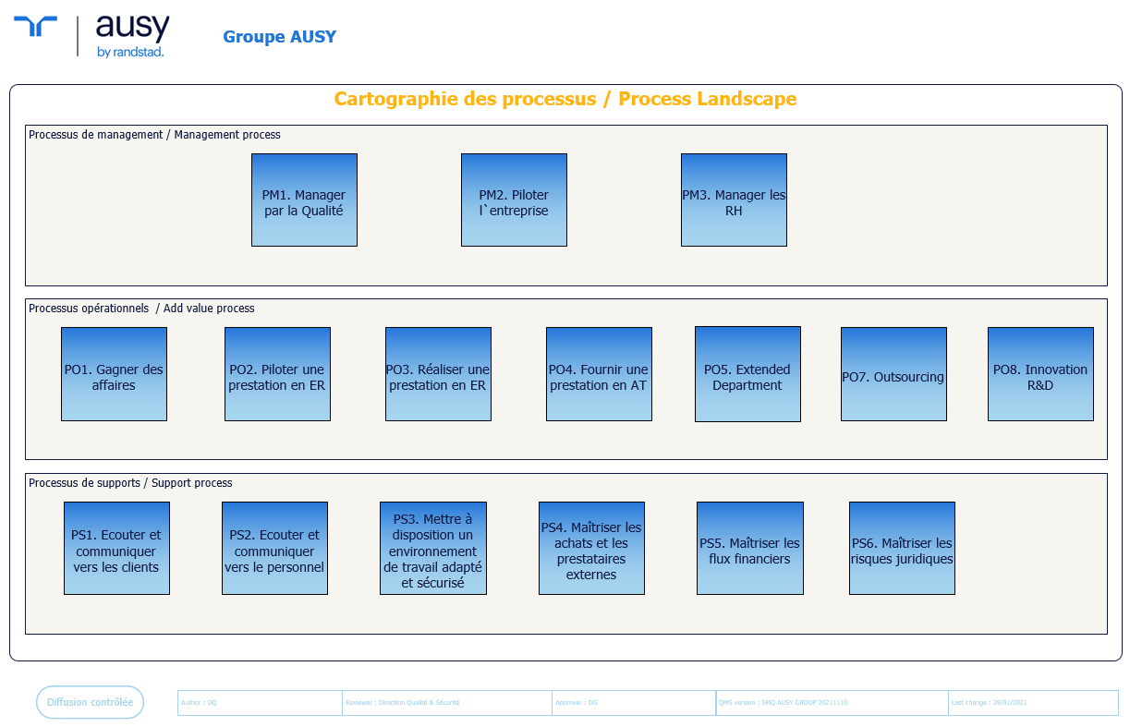La *Figure 5 : Macro-processus de Ausy* propose un découpage des processus généraux de Ausy. Ces processus ce regroupe en trois types : le « processus opérationnels » définissant les processus au cœur des activités métiers, l, le « Support » qui agit comment un soutien aux actions opérationnels et les « processus managériaux » correspondant aux actions décisionnelles ou de pilotage ou en lien avec la qualité.

Sur l’image ci-dessus, nous pouvons voir qu’Ausy reprend la définition des processus managériaux. La partie opérationnels est plus concrètes et concerne les actions de production de service ou biens pour un client. Concernant support, Ausy donne une importance à la communication et l’écoute de toutes parties prenantes et incorpore la gestion financière et juridiques de son activité aux processus support.

Figure : Macro-processus de Ausy

### Gestion des projets : avec les clients (coproj, copil) et avec les employés (PPR, point hebdo …)

Gestion télétravail

Comme détaillé plus haut !!, l’agence de Lyon est un pôle expert en gestion de projet, elle possède des « projects managers » capable de la gestion, de l’accompagnement et du suivie des projets.

Suivant l’attente du clients et surtout le type de contrat

--------------------------------------------------------------

L’encadrement de travail auprès de client est un concept important lors de missions informatiques car il définit les attentes entre le client et le prestataire. Ausy possède majoritairement trois types d’encadrement :

Le plus simple à comprendre reste l’« Engagement de résultats », dont l’exigence se centre autour de la réalisation d’objectifs définis dans la mission. Suivant les attentes, qu’il est impératif de bien détailler, les prestataires s’engagent à livrer un résultat répondant à ses attentes. La présence de ressources comme des documentations est indispensable à bonne définition du périmètre. Il est souvent questions d’une date de livraison qui engage également la responsabilité des prestaires en cas de non-respect.

d’indicateurs de qualité, de temps par exemple peuvent permettre le contrôle de l’avancement du projet et le résultat attendu.

L’Engagement de moyens est une autre possibilité : il est orienté la mise en œuvre des moyens pour la réalisation d’objectifs. Les moyens peuvent êtres humains, techniques, matériels mais le résultat n’est pas garanti à la fin si les moyens ne sont pas jugés suffisants ou sur des évènements tiers viennent obstruer l’accomplissement de la mission.

Le contrôle et le suivi est d’une manière différente sur les attentes.

Enfin, la dernière option est l’assistance technique ou prestation en régie : cette dernière ne définit pas forcément de résultats à obtenir mais engagement des compétences, des conseils et une expertise pour aider le client à la réalisation de ses objectifs. Cependant, il est impératif de définir une période à cet engagement.

Le type n’est pas clairement définit pour tous les encadrement des missions et chacun d’entre elles est sujets à des négociations qui verront un périmètre et des attentes uniques. Cependant, il possible de définir des indicateurs de performances dans chacun des cas qui vont permettre de contrôler l’avancement du projet et d’estimer les résultats finaux. Pour le suivi des projets, on peut parler de KPI (Key Performance Indicators). En effet, ces indicateurs sont un moyen de contrôler le dérouler des projets. En les définissant au début de la mission, ils peuvent illustrer son avancement et faire partie de critères concrets permettant de valider les objectifs en fin. Suivant les attentes des projets, les indicateurs peuvent s’orienter sur le respect des délais : délais de livraisons, respect des délais résolution d’incidents. Si les objectifs sont orientés sur la qualité, le taux de retours et le taux de disponibilité des services sont préférables.

--------------------------------------------------------------

En tant qu’ESN et malgré cette diversité de contrats, Ausy suit chacune des missions afin de pouvoir répondre au mieux aux besoins des clients. Etant même experte dans la gestion et l’accompagnement de projets, elle met un point à mettre en place des échanges avec les clients comme les employées techniques afin de garantir un certain contrôle. Comme échanges principaux, il y a :

* Le « Kick-off » définissant le lancement, il vise à rappeler les engagements des deux parties avec leurs objectifs. Un détail du périmètre et de certains contraintes est énoncées avec les grand étapes du déroulement de la mission.
* Les « COPROJ » ou comités opérationnels sont des réunions fréquents donc le but est de suivre l’avancement des opérations. L’ensemble des projets et leurs avancement est surveillé dans cette réunion, un suivi des potentiels livraisons et des facturation est fait. La discussion comporte également la gestion des risques avec leurs actions.
* Enfin, le « COPIL » ou comité de pilotage se dégage du suivi et de l’opération pour développer une synthèse de la période. Il est moins courant que le COPROJ et aborde un planning ou « roadmap » montrant l’avancement actuels des projets et détaillant de prochains projets. Un moment est accordé aux suivies des risques et une attention est portée sur l’amélioration continue sur l’ensemble. Enfin, un bilan de la période avec des indicateurs comme de KPI.

### Gestion de la mission Domusvi

Analyse de risques sur la mission a faire : (matrice : pb d’erreurs de code, incendie, plusieurs hospitalisation)

Avancement de mes compétences

Plan de compétences/ matrice des compétences

Doc pour Domus avec tableau des compétences

Parler de la gestion managériale : Amine Dahouya/ Landry => dans une des valorisations

Ou parler de la gestion de Domuvi ??

Le Management : point avec Amine, tous les mercredi aprem  
PPR, copil et coprof

Depuis près de 4 ans Ausy et DomusVi travaille ensemble de

Objectifs de la mission pdv ausy :

réussir sa mission

représenter ausy

remonter des informations clients apport d’affaires (organigramme, postes qui s’ouvrent, activités au forfait externalisées…)

avoir un rôle de conseil chez le client

•identifier le point de progrès être en veille sur les nouvelles technologies, l’évolution des métiers et des secteurs d’activités

•réfléchir aux solutions et améliorations possibles chercher des solutions dans les métiers et expertises d’ausy ainsi que des solutions personnalisées

•proposer les solutions à son manager et la direction technique élargir la réflexion, travailler en équipe sur la solution à proposer et la manière de la présenter au client.

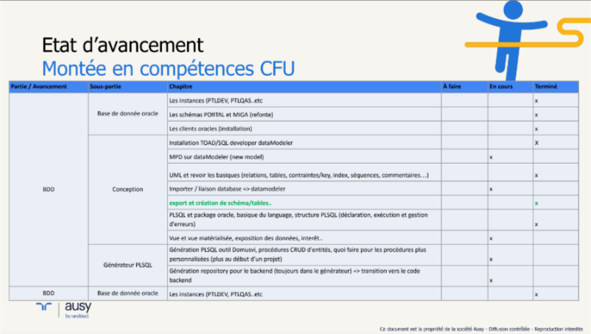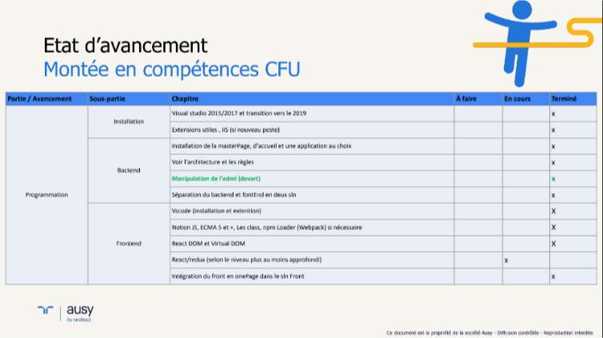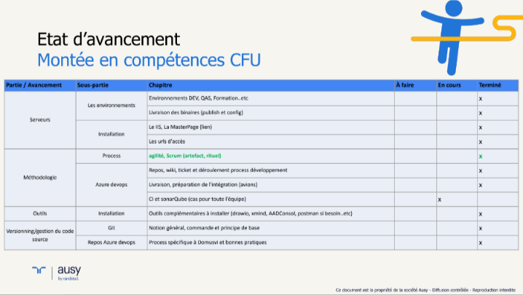Les moyens pour garder contacts

Copil : comité de pilotage chez DomusVi tous les 3 mois

Coproj ou comité opérationnel : chez DomusVi chaque mois

Coproj domus

Indicateurs de performances majoritaires cas DomusVi)

### Présentation de DomusVi

Critère de sélection pour les consultants (Engagement, implication, Communication)

Là où Lyon gère la majorité des missions en « solution » donc avec la gestion du projet et du pilotage, la mission avec DomusVi (que l’on appellera mission DomusVi) est géré différemment. Domusvi ayant la gestion et le pilotage du projet, l’équipe Ausy travaille en conseil et assistance technique avec DomusVi. L’ensemble de l’équipe est appelé à intégrer l’équipe pour laquelle elle est rattaché. Dans la majorité des cas, on demande aux consultants de se déplacer dans les locaux avec les autres membres de l’équipe. Cependant dans notre cas, l’agence cliente est à Paris, il a donc été décidé de travailler à distance, cela n’inclut pas un télétravail total comme dit plus haut, Ausy demande un minimum de jour de présence à Lyon.

Concernant la mission, nous pouvons extraire l’explication de l’ordre de mission Ausy pour le client Domusvi :

« La mission :

Les tâches comprennent la mise à jour de la sécurité du site, la connexion à une API, l'ajout d'éléments à la base de données, le déploiement sur des environnements, la mise à jour de l'UX Design, ainsi que la gestion des priorités liées à une cinquantaine d'applications, notamment les requêtes AJAX, GET et POST

Les technologies utilisées dans cet environnement technique comprennent C#, React JS, JS, .NET Framework, Visual Studio, WebService, ISS, Azure DevOps, Oracle, PL-SQL, Windows, Agile Scrum, architecture Repository et Git. ». Ces détails sont assez vastes et font appel à de nombreuses compétences et technologies que nous décrirons plus dans la partie *B. 5. Environnement de développement*.

Avec la mission, il est nécessaire d’analyser quelques points importants à l’entreprise : comme cité lors de la présentation du Group DomusVi, la société met un point sur son engagement et sa responsabilité envers la société et sur l’environnement. En effet, le service principal du groupe correspondant à un engagement envers les personnes séniors, c’est donc un « aspect de survie » (citation d’un des directeurs techniques de DomusVi) qui est portée entièrement par la direction générale. L’entreprise communique en externe sur ce sujet et est porteuse de formation sur le RSE (Responsabilité sociétale et environnementale) au sein de son entreprise. Enfin, la société aborde des sujets environnementaux et met en action des plan de recyclages de certaines matières propre aux domaine de la santé.

Un autre point important à aborder est la politique de sécurité de DomusVi, il y a un poste de « Data Protecteur Officer Général » ayant la tâche de gérer la partie sécurité de l’entreprise. La politique mis en place se veut très stricte avec un logiciel de sécurité commun à tous et une demande continuelle de justification et de précautions. D’autres part, une limitation du Shadow IT très rigoureuse. Le Shadow IT fait référence à tout outil informatique dont le responsable de la sécurité n’a la connaissance ou le contrôle.

DomusVi est également HDS (Hébergeur de Données de Santé) qui est une certification concernant la sécurisation des données de santé. En outre, nous pourrions citer la mesure qui nécessite que les bases de données soient sauvegardées et stockées sur deux datacenters séparés de plus de 10km. Enfin, DomusVi possède un PCA (Plan de Continuité d'Activité) et un PRA (Plan de Reprise d'Activité) leur permettant d’anticiper et de réagir en cas d’incident sur leur entreprise. Ces plans prennent en compte de nombreux cas allant du simple oubli de verrouillage d’un porte et allant jusqu’à la cyberattaque ou la destruction de locaux.

Après ces points essentiel au contexte de l’entreprise, concentrons-nous plutôt sur le périmètre de la mission : le portail domusvi.com.

Depuis 2017, elle propose une solution de gestion pour les résidences : « Portail DomusVi », ce site est un outil aidant les établissements pour séniors, il apporte la possibilité aux entreprises de gérer la majorité de leur activité numériquement.

Dans un premier temps, la *Figure 4 : Page d'accueil du site portail DomusVi* montre l’accueil du site. Sur les coins supérieurs de l’image et donc du site se trouve le contexte : à gauche, l’établissement pour lequel nous consultons le site et à droite, le profil utilisateur sur lequel nous nous connectons. Sur cet accueil se trouve nombre d’informations sur l’état actuel de la résidence : nombres de places restantes, prix… mais aussi une partie prospection et fidélisation de clients (encadré en rouge) et une agenda d’activité de l’entreprise regroupant les visites et contacts avec les clients. Cette courte description de l’accueil permet d’introduire certains points du site mais il en regroupe beaucoup d’autres.

Figure : Page d'accueil du site portail DomusVi

L’illustration suivante (*Figure 5 : Système d'information du Portail DomusVi*) regroupe l’ensemble des thèmes que parcoure le site, les thèmes sont regroupés par bloc que l’on appelle domaine, il permet découper le projet en portion qui est utile pour la gestion fonctionnelle, technique et organisationnelle des projets. Ces domaines sont ensuite décomposés en applications qui regroupe des fonctionnalités de thèmes autour de fichiers de code. Nous nous attardons sur certains mais cela permet de souligner la diversité et le nombre de sujets composants ce site.

Figure : Système d'information du Portail DomusVi

Nous avons rapidement parlé de la partie CRM avec la gestion des clients et la prospection, le site a voulu développer des fonctionnalités importantes pour faciliter cette gestion aux utilisateurs. Cette partie peut être décrite par la *Figure 6 : Domaine CRM du portail Domusvi* ci-dessous. Les sujets centraux (encadrés en noir) regroupent la gestion des prospects avec la communication, la « Multi-Orientation » qui correspondent aux placements des clients dans les établissements séniors et la gestion des séjours illustrant la gestion des contrats des personnes résidants dans les agences séniors.

Nous présenterons également le Domaine MDM : Master Data Management avec la *Figure 7 : Domaine MDM du portail Domusvi*.

Figure : Domaine CRM du portail DomusVi

Figure : Domaine MDM du portail Domusvi

C’est ce domaine qui gère l’administration des établissements et des sociétés. En effet, on retrouve les informations des groupes mais aussi la gestion des utilisateurs des résidences avec leurs gestions des accès et droits. Depuis cette partie, la société peut gérer l’ensemble des accès aux différents site (Patrimoine Applicatif) de chacun des profils.

Pour le reste du périmètre, nous pourrions citer le domaine couvrant la gestion des ventes : ADV (administration des ventes) qui gère la facturation des fournisseurs, des résidents et la gestion financières avec divers organismes. La gestion des Ressources Humaines (RH) est également présente sur ce site ainsi qu’une partie de la gestion financières des entreprises (ACHATS). Puis il y a une partie qualité (TQM) traitant des plaintes et des normes auxquelles un établissement doit répondre.

*Tout au long du document, nous utiliserons le terme application pour parler de l’ensemble des fonctionnalités, des fichiers de codes regroupés autour d’un acronyme tel que « USR » gérant la partie d’accès et de droits des utilisateurs décrit un peu plus haut.*

Après cette présentation du périmètre, nous évoquerons l’équipe Portail : pour rappel, elle se situe dans le groupe « Data, BI & Développement » se trouvant dans le pôle SI (encadré en rouge sur la *Figure 3 : Organigramme de DomusVi*). Cette équipe est responsable de la maintenance, la disponibilité et du développement de ce site web.

L'équipe de DomusVi chargée du projet de maintenance du site et du développement de nouvelles fonctionnalités est composée d’environ huit développeurs, d'un scrum master, d'un directeur technique, d'un consultant, d'un product owner et d'un business analyst. En complément de cette équipe Portail, il y a plusieurs équipes de testeurs fonctionnels (testeurs Métier) qui communiquent et font l’intermédiaire en les clients finaux et l’équipe. Ils sont un point essentiel pour toute la partie validation des fonctionnalités ou corrections d’erreurs. Ils permettent de donner un retour rapide sur l’ajout de fonctionnalités et la résolution des bugs.

Nous utiliserons tout au long du document les termes « personnes Métier », « équipe Métier » ou « testeurs Métier » pour les désignés.

## Organisation de l’équipe Portail (mentionné le projet portal)

**Blocs de Compétences :**

* **A2 – Pilotage d’un projet Système d’Information**
* **A3 – Management d’un projet informatique dans un environnement agile en collaboration avec les parties prenantes**

**Activité : Agilité,** intégra continue

**Compétences choisies : A2C2 ??,** A2C3, A2C4,

**A3C2 (faire de l’agile)??,** A3C4, A3C5, A3C6, A3C7, A3C8, A5C6  (Azure dev avec)

### Méthode Agile

L’équipe a adopté la méthode d’agile Scrum : le principe de la méthode Agile se base sur des retours réguliers avec les utilisateurs et une communication des équipes internes forte. Il en découle une certaine flexibilité et adaptation du projet car les nombreux retours permettent de réajuster en temps réel les décisions et la direction du projet.

Une solution fonctionnelle doit être livrée pendant le projet et évolue tout au long du projet afin que toute l’équipe et les clients puissent avoir une visibilité sur l’avancement. Dans cet environnement, on retrouve toujours un « Product Owner » qui représente les clients et les utilisateurs. Il définit les priorités des tâches et prend les décisions sur les problématiques fonctionnelles. Un « Scrum master » est aussi un élément indispensable car il est le point central de la méthode, il veille à la bonne communication, la bonne coordination dans l’équipe et au respect des principes Agile Scrum. Et enfin l’équipe de développeurs qui est chargée du développement.

En informatique, on regroupe les tâches à réaliser dans un backlog ou périmètre produit qui correspond aux attentes de la solution. Lors des sprints, on regroupe certaines des tâches du backlog dans un périmètre d’itération afin d’avoir une meilleur visibilité des objectifs de l’itération.

Dans ce processus, illustré par la *figure 1 : Schéma de la méthode Agile Scrum* ci-dessus, on peut voir sur la gauche un « Périmètre produit » ou « backlog » représentant le projet avec ses fonctionnalités non développées. L’une des premières choses à faire est de déterminer la priorité et le temps nécessaire pour réaliser les fonctionnalités. Ce périmètre est ensuite divisé en « Périmètre d’itération » qui rassemble les tâches ou US (User Story) à réaliser durant une itération ou Sprint.

C’est ce périmètre et ces US que l’équipe s’engagent à faire pendant le sprint. Ces itérations durent de deux à quatre semaines durant lesquelles un but est défini. Cette période se répètent indéfiniment jusqu’à la fin du projet.



Figure : Schéma de la méthode Agile Scrum  
Source : https://all-it-network.com/methode-agile/

Un sprint commence par une première réunion avec l’ensemble de l’équipe du projet afin de planifier définir et présenter le périmètre d’itération. D’autre part, tous les jours un « Daily Meeting » est mise en place et permet de l’avancement des tâches. Chaque membre de l’équipe évoque les tâches qu’il a réalisé, les problèmes éventuellement rencontrés et les tâches qu’il fera dans la journée. Une fois, le temps défini écoulé (entre deux et quatre semaines) deux réunions sont nécessaires : la « Review d’itération » et la « Rétrospective ». La première permet de faire une démonstration des ajouts du sprint et de présenter le résultat à tous, et notamment à l’équipe « Produit ». La seconde est un retour sur le sprint qui vient d’avoir lieu afin que chacun fasse un bilan. C’est également un moment où il est possible de dialoguer sur des éléments de la méthode, des façons de travailler, de communiquer, d’échanger… dans le but d’améliorer l’efficacité de l’équipe.

Il existe également une réunion dite « poker planning » dont le but est d’évaluer le temps de chaque tâche à accomplir. Elle regroupe l’ensemble de l’équipe scrum et c’est un moment d’échange afin de bien comprendre les enjeux de la tâche.

La fin des sprints est souvent synonyme de livraison de la version puisque les clients doivent voir l’évolution du produit afin de faire part de leurs, tout au long du projet.

### Méthode Agile adopté par l’équipe Portail

Lors de mon arrivé dans le projet Portail, la méthode Agile Scrum était récente et comportait une majorité des principes. Tout d’abord, l’équipe est rythmée par des sprints de 3 semaines et les réunions sont toutes présentes :

Le sprint planning démarre les sprints avec une présentation des sujets important du sprint et des tâches et US. Chacune des US sont présentés, majoritairement par le Scrum Master ou le Product Owner. Chaque US apporte un échange de l’équipe afin de détailler certains points d’attentions ou incompris ou d’anticiper certains impacts qu’elle pourrait produire. Une fois que les tâches ont été discutées, chaque développeur se positionne sur des sujets.

L’équipe rythme également ses sprints par un DSM (Daily Scrum Master) tous les jours afin de faire état d’avancement des tâches.

D’autres part, l’équipe se réunit chaque lundi pour effectuer un « Start week », sauf les lundis de sprint planning, cette réunion permet de revenir sur les objectifs du sprint afin de vérifier qu’il n’y a pas d’écart, permet également de traiter les sujets sensibles et critiques qui apparaissent au cours de la période. La discussion peut également amener certains échanges autour de bugs qui doivent être au minimum être prises en compte et priorisées. C’est aussi le moment pour parler de sujet technique.

Cette réunion peut servir de moment pour chiffrer des US, telle la réunion de poker planning. Un poker planning se déroule de la façon suivante : après la présentation d’une nouvelle US, un échange s’ouvre sur le sujet sur les points techniques pour comprendre les impacts, le développement attendus et sur les points fonctionnels en recentrant le besoin et pour parler des règles métier… Puis chaque développeur donne un chiffrage correspondant au temps qu’il pense que cette tâche nécessitera. Une moyenne est faite avec tous les nombres donnés afin d’avoir une idée du temps nécessaire à la réalisation de cette US. Cette valeur est également utile pour l’organisation des sprints.

Enfin, les sprints se concluent par une Rétrospective lors de laquelle nous revenons sur le sprint pour faire un bilan de la période et connaître l’avancement de toutes les tâches. Puis, nous faisons un tour de table pour connaître le ressenti de chacun sur le sprint écoulé. Il est fait état des bonnes pratiques, des problèmes rencontrés et des points d’améliorations. Il existe également des réunions ponctuelles qui peuvent être ajouter lorsqu’il y a besoin de points techniques, qu’il a un nouveau projet sur le portail ou un point organisationnel.

Enfin, concernant les livraisons, l’équipe à adopter un principe de livraisons par regroupement de sujets : lorsqu’une ou plusieurs fonctionnalités ont besoin d’être ajoutée à une application. Elles suivent un process de développement, test et déploiement sur des environnements différents avant d’être implémenter sur la version en production accessible par les utilisateurs.

Partie critique : Phrase de transition

Apporter des points positifs !!

Cette organisation de la méthode agile a évolué lors de ces deux années de présence et continuera d’évoluer même après mon alternance. Nous allons donc décrire quelques points et parler des évolutions qu’il y a eu et qu’il est possible d’imaginer.

Tout d’abord, lors du sprint planning, nous avons évoqué « le positionnement des développeurs sur un sujet précis » : cela peut soulever une certaine dérive de la méthode. En effet, il ne devrait pas avoir besoin de positionner les développeurs, suivant ses disponibilités, chacun devrait prendre la première US situé dans le sprint backlog.

Cependant, le nombre important d’applications différentes sur le projet (plus d’une soixantaine) rend difficile voire impossible la maitrise de l’entièreté du périmètre, que ce soit une maîtrise fonctionnel : comment afficher telle page, arrivé à tel cas précis ou une maîtrise technique : l’architecture du code et des données, le schéma des objets représentants les informations affichées…

Ainsi, travailler sur un sujet apporte une connaissance qui se traduit par un gain de temps lorsqu’il est nécessaire de retravailler sur le même sujet mais au fur à mesure des jours, chacune des personnes en travaillant sur certaines fonctionnalités ont développées des facilitées et une connaissance de leurs sujets : une connaissance sur la structure des données, du code, des flux entre les applications… Dans ce sens, lorsqu’une application nécessite de nouvelle fonctionnalité, on retrouve souvent les mêmes personnes sur les mêmes sujets au détriment des priorités des US dans le sprint.

Concernant les DSM, lors de mon arrivée dans l’équipe Portail, ce rituel commençait à 11h pour des préférences organisationnelles mais durait plus d’une heure, là ou en théorie un daily meeting doit se limiter à une quinzaine-vingtaine de minutes. Ces réunions commençaient normalement : chaque personne de l’équipe énonçait son activité de la précédente journée mais les discussions dérivaient sur des échanges techniques ou fonctionnelles qui rallongeaient la durée de la réunion.   
Ce point a été remontée durant les rétrospectives suivantes et au fur et à mesure des sprints, nous avons corrigés cela. Aujourd’hui, certains DSM peuvent dépasser 30 minutes mais cela reste minoritaire et peut s’expliquer par le nombre de participants dans l’équipe (presque une douzaine). D’autres parts, avec la distance et le télétravail, cette réunion située avant la pause de midi peut devenir moins formelle et peut être le moyen de discuter d’autres sujets comme des retours clients, des validations de versions, de prochains projets, de modifications d’organisation…

Tout au long de mon alternance, les rétrospectives ont évolué pour être de plus en plus pertinentes et efficaces. Alors qu’au début la majorité était orale avec une prise de note légère, l’apparition de support pour la réunion a facilité les interactions. Tout d’abord, un système de météo, d’humeurs et d’autres solutions ont permis d’exprimer et d’illustrer plus facilement le ressenti de chacun.   
Nous pourrions également citer la prise de note qui est passé à un bloc note commun permettant à chacun d’écrire les point positifs et négatifs de la méthode. Concernant les points négatifs, des discussions ouvertes les solutionnent et des actions concrètes sont énoncés et mises en place pour corriger les problèmes potentiels. Il manque qu’une présence systématique des rétrospectives avec l’ensemble de l’équipe pour continuellement améliorer l’agilité.

Un des points que l’on pourrait également remettre en cause sont ces réunions « StartWeek » : elles ne sont pas nécessaires à la méthode agile et elles peuvent être vues comme une certaine perte de temps. Cependant, cette réunion permet de corriger les écarts et de recalibrer des ressources sur des sujets plus prioritaires. N’étant pas encore tout à fait mature concernant l’agilité Scrum, les Start Week sont un bon mon moyen de garder une certaine communication et de remémorer les objectifs attendus. Enfin, depuis l’augmentation de la présence du télétravail et du faite de la distance qui sépare l’ensemble de l’équipe, c’est également une façon de rester plus connecté et virtuellement plus proche.

En termes de KPI (Key Performance Indicator), l’équipe organise ses sprints autour de la vélocité. Dans la méthode agile, la vélocité est un indicateur de performances qui détermine la quantité de travail que peut fournir une équipe agile lors d’un sprint. Elle se calcule suivant le nombre de développeurs et leur disponibilité sur le sprints. Comme exemple de calcul pour Domusvi, le scrum master n’est pas inclus dans ce temps. De plus, dans l’équipe, un développeur est assigné à corrections de bugs, de même que le scrum master, il n’est pas retenu pour le calcul. En rattachant cette vélocité avec le chiffrage des US qui est expliqué plus haut, l’équipe peut adapter les sprints afin d’avoir la meilleure efficacité. Enfin, lors de la réunion Review en fin de sprint, elle sert également de bilan.

Malgré l’ajout de la méthode récent, l’équipe possède une forte communication. Depuis mon arrivé, plusieurs logiciels sont en place et ont pris de plus en en plus d’importances avec le temps :



**Discord** qui est une plateforme de communication, elle fonctionne avec un principe de serveur qui regroupe des salons de messagerie instantanées et des salons de discussions vocales (rarement utilise dans notre cas). L’accès à ses salons nécessite d’appartenir au serveur. Chaque membre de l’équipe a donc accès à ses salons et peu donc communiquer sur n’importe quel sujet. Dans notre cas (exemple sur la *Figure 9 : Salons de discussions présents sur le serveur discord DomusVi*), les salons possèdent des thèmes afin de regrouper les discussions sur de même sujet. Il y a des salons sur la gestion des bugs, les bugs urgents à prendre en compte, les déploiements (modifications d’un environnement du site) sur chaque environnement… C’est l’outil utilisé pour communiquer rapidement avec le maximum de personnes.

Figure : Salons de discussions présents sur le serveur discord DomusVi

**Microsoft Teams** : Malgré l’accès à des salons de discussions vocales sur Discord, l’équipe utilise Teams. Ce logiciel est aussi une plateforme de communication plus orienté sur les discussions vocales. Au sein de l’équipe Portail, avec la distance séparant les différentes parties, toutes les réunions passent par cet outil. Du DSM, au Start Week, en passant par les Sprints Planning, les Rétrospectives, les points techniques et mêmes les appels individuels.

**Azure DevOps**anciennement TFS (Team Foundation Server), est un logiciel de collaboration qui permet la gestion de code source, de d’intégration, de documents et de gestion de projet. C’est sur cet outil que tous le backlog, les sprints, les tâches, les bugs sont présents. Azure DevOps facilite énormément la méthode agile avec ses affichages : photos d’un backlog (sprint ?). Il sert de support technique à la réalisation des US et aux corrections des bugs car il est possible de renseigner des informations sur chaque tâche. Il permet également de faire des liens entre elles et de gérer les tests.

Malgré une distance entre certains membres de l’équipe, l’appartenance au Group DomusVi ou à une autre entreprise, l’ensemble des membres de l’équipe sont égaux et ont les mêmes poids d’influence. Par ailleurs, toutes les réunions doivent se faire par vidéo-conférence via Teams et grâce à une bonne organisation des réunions et un respect des autres, ces réunions n’entravent aucunement le bon fonctionnement du projet. De plus, la présence des caméras permet une certaine proximité et un rapprochement de l’équipe.

A3C6 => Pb de caméras (pas parlé de la remarque juste que peu de gens les mettent)

!! Parler des logiciels de com

### Processus de gestion du besoin

Citer la partie ou je parle des env / Parler des environnement avant (partie des statuts et surtout des MEP)

Au sein de la mission, la gestion du besoin peut être découper en 2 parties : l’ajout d’une fonctionnalité et la gestion des TMA ou bugs.

Ajout d’une fonctionnalité

En plus de la méthode Agile, il existe un processus définissant le cheminement d’ajout d’une fonctionnalité. Nous pouvons l’illustrer par le schéma suivant : *Figure 9 : Processus d'ajout d'une fonctionnalité.*

Figure : Processus d'ajout d'une fonctionnalité

Préparation

La réception d’un besoin se traduit immédiatement par la création de documentation exprimant le besoin lui-même, les spécifications fonctionnelles et autres documents d’informations. S’ensuit alors l’initialisation du projet :

La mise en place des outils de suivi et de projet. Principalement Azure Dev Ops qui permet l’ensemble du suivi et son affichage. Comme le montre la *Figure 10 : Exemple de découpage des objets dans Azure DevOps* ci-dessous, le découpage suive des règles en partant des domaines qui regroupent les applications par thèmes, les applications elles-mêmes « Apps » sur la figure. Puis les versions des applications qui regroupent les fonctionnalités à ajouter. C’est en divisant encore les fonctionnalités que l’on retrouve les US ou « mini fonctionnalités ».



Figure : Exemple de découpage des objets dans Azure DevOps

On trouve ensuite un premier « Macro-chiffrage » qui détermine le temps nécessaire à une analyse détaillée du sujet.

Réalisation

Après cette préparation, l’US d’analyse doit être placé dans un sprint pour sa réalisation. Cette étude doit permettre de mettre en perceptive les modifications à venir, les impacts potentiels et surtout doit documenter par des maquettes, des schémas et des diagrammes de modèles de données afin de comprendre au mieux les enjeux de la fonctionnalité. Ensuite, vient une création des US permettant la réalisation de l’étude menée. Elle est suivie d’un chiffrage de chacune de ses US afin de pouvoir prévoir le temps de développement dans un prochain sprint.

Dans ce processus d’ajout de fonctionnalités se trouve un principe de statut des US qui permet le suivi de leurs avancements.

|  |  |
| --- | --- |
| Statut de l’US | Étape du processus |
| New | US connue et placé dans le backlog |
| En développement | US assigné à un développeur en développement |
| En Test DEV | Développement fini, en attente de revue de code et de validation technique et déployé sur l’environnement de Développement |
| Validé DEV | Revue de code faite en attente de test fonctionnel et déployé sur l’environnement de Qualité |
| Done | Validé par les tests fonctionnels |
| Removed | US dont le besoin n’est plus à jour |

Figure : Tableau des statuts des US

Comme le montre la *Figure 11 : Tableau des statuts des US* ci-dessus, toutes les tâches passent par ces états :

* « New » qui signifie que le besoin fonctionnel a été formulé et documenté.
* « En développement » comme son nom l’indique, la tâche a été placé dans un sprint, a été assigné et commencé par un développeur.
* « En Test DEV » lorsque la personne en charge a terminé la tâche et qu’il l’a implémentée sur l’environnement de Développement/version commun aux dev (en avoir parlé), il doit d’abord passer par un autre développeur afin qu’il valide les modifications et qu’il test sur l’environnement.
* « Validé DEV » survient après la validation du second développeur. Les modifications doivent alors être déployées sur la version de « Qualité ». C’est sur cet environnement que les tests fonctionnels vont être réalisés.
* « Done ». Le statut « Done » d’une US est très important en agilité car elle fixe les attentes en matière de développement, de tests et d’organisation d’une équipe pour l’accomplissement d’une tâche. Dans notre cas, il faut passer par toutes les autres étapes et valider les tests fonctionnels
* « Removed » est utilisé lorsque l’objet de l’US a été redéfini ou n’est plus d’actualité.

Validation

Dans l’étape de réalisation il est demandé aux développeurs de créer eux-mêmes des cas de tests pour les étapes de tests avec les comportements attendus pour l’ensemble des cas. On peut voir donc que ces statuts permettent également faire état des étapes de validation des tâches. Lors de ces étapes, tout manquement technique ou fonctionnel empêchera le passage au statut suivant et demandera de retourner aux étapes précédentes avec de nouveau un développement et des vérifications.

Mise En Production

Pour la mise en production, il est demandé de préparer une « fiche MEP » qui sera disponible sur le site Azure DevOps. Le faire sur le site permet de rapidement faire des liens avec les versions des applications mises à jour, avec les US, les bugs en lien avec les modifications.

Comme le montre la *Figure 12 : Exemple de fiche de Mise En Production* ci-dessous, une fiche de mise en production doit permettre de tracer et de visualiser les modifications apporter. Sur l’image, on retrouve les applications concernées (colonne « CODE APP-version), les deuxième et troisième colonnes permettent de faire les liens vers les version, tâches et bugs. Les deux colonnes encadrées en rouge sur l’image signalent quels fichiers ont été modifiées qu’ils proviennent du système de données (SQL et BDD), des fichiers des codes, des fichiers de paramétrages… Enfin il y a une colonne permet de connaître la personne « en charge de préparation » qui est responsable d’effectuer cette mise en production.



Figure : Exemple de fiche de Mise En Production

Concernant la MEP en elle-même, prévoit donc la mise à jour de l’environnement de production, il a été convenu de toujours faire ces dernières en début de soirée lorsque normalement plus aucun utilisateur n’est censé apporter des modifications et il est aussi convenu de ne jamais en faire le vendredi soir pour éviter de laisser plusieurs jours sans surveillance et sans support au cas où des bugs ou problèmes apparaitraient sur le site.

Le déroulé d’une mise en production prévoit une sauvegarde de tous les fichiers qui vont être mise à jour. De plus, elle peut être précédée d’une mise en « pré-production » afin de s’assurer de la validité des modifications.

La gestion des TMA

Les TMA (Tierce Maintenance Application) relèvent de toutes ce qu’on pourrait qualifier de « bugs ». Cela peut amener à l’arrêt d’une fonctionnalité, des problèmes de build, de compilation, des références d’url inconnues ou inexistantes. Mais il est question aussi des données, lorsque des données sont incohérentes, fausses ou absentes. A partir des causes que j’ai citées au-dessus, nous pouvons découper les TMA en 3 types : les Evolutions, Exploitations et les Bugs.

La première catégorie regroupe toutes les TMA dont les modifications sont assez critiques et importantes pour créer une nouvelle version de l’application ou de la fonctionnalité. Elles sont souvent repriorisées et ajoutées dans un sprint avec d’autres évolutions sur le sujet.  
Les Exploitations sont des TMA ne touchant souvent qu’aux données : il y a eu une mauvaise entré par un utilisateur et il ne pas peut résoudre le problème lui-même. Souvent le cas vient de donner incohérentes, manquantes ou fausses qui nécessite une intervention au niveau de la Base De Données (BDD). Enfin, les autres TMA rentrés dans la catégorie des bugs et nécessite une certaine attention afin de connaître leur impacte et les criticités.

Après découverte de la TMA part un utilisateur ou un testeur Métier, elle doit être analysée pour connaître son impact fonctionnel et doit être priorisée : c’est à dire avoir une note de 1 à 4 sur sa sévérité et sa priorité. C’est à partir de cette notation que TMA peuvent être prises en compte et résolues. Tout comme les US, les TMA suivent un schéma de statut pour pouvoir faire état à tout moment de leurs nombres, de leurs importances et de leurs avancements.

D’après la *Figure 13 : Tableau des statuts des TMA*, les statuts suivent également un processus pour pouvoir avoir une visibilité.

|  |  |
| --- | --- |
| Statut de la TMA | Étape du processus |
| New | TMA connue dont la priorité a été détaillée |
| A préciser | Après analyse, manque de donnée pour la correction de la TMA |
| En Test DEV | Correction apportée à la TMA en attente de validation |
| Recette | TMA en attente de validation déployée sur l’environnement de Qualité |
| Validé Métier | TMA validé par les personnes Métier en attente de Mise en Production |
| Done | TMA déployé sur l’environnement de production |
| Removed | TMA dont le besoin n’est plus à jour |

Figure : Tableau des statuts des TMA

On retrouve les statuts :

* « New » qui signifie que la TMA a été produite et qu’elle a été priorisé (principe de notation).
* « A préciser » comme son nom l’indique, ce statut traduit une demande de précisions de la TMA si elle n’est pas assez claire, qu’il manque des informations ou des documents.
* « En Test DEV » lorsque la personne en charge de la TMA a corrigé et dont les modifications ont été ajoutés sur l’environnement de Qualité/version de test (en avoir parlé), un autre développeur valide les modifications et test sur l’environnement. Cette étape n’est pas toujours présente sur le problème est minime (simple erreur sur une donnée, légère modification du code…)
* « Recette » : ce statut demande à un testeur fonctionnel de vérifier les modifications. En cas de refus, la TMA repasse au statut new et la boucle recommence.
* « Validé Métier » survient juste après la validation d’une personne Métier et sera donc en attente de mise en production.
* « Done » : Une TMA « Done » signifie qu’elle a été résolue et que les modifications sont présentes sur l’environnement de production.
* « Removed » est utilisé lorsque la TMA n’a pas été reproduite ou n’est plus d’actualité. Il est également possible qu’elle ait été résolue par une version d’application.

Ces statuts sont également visibles depuis notre outil Azure DevOps, il permet de regrouper l’ensemble des TMA et de les classer suivant plusieurs catégories. On peut voir un exemple sur la *Figure 15 : Dashboard du suivi des TMA*.

Nous pouvons observer un découpage vertical en fonction des statuts dont nous avons parlé plus haut (encadré en bleu) : New, En Test Dev, En Recette et A Livrer correspondant à Validé Métier. Et un découpage horizontal (encadré en rouge) en fonction du type de la TMA aussi expliqué plus haut : Evolution, Exploitation et Bug.

Figure : Dashboard du suivi des TMA

Ce tableau de bord permet de visualiser facilement l’avancement et le nombre de TMA présentes sur le projet. C’est un de point d’attention de l’équipe qui peut nécessiter une réquisition de ressources si besoin. C’est un autre point de la méthode agile : savoir rediriger les ressources sur besoin client. Il n’y a pas de règle explicite mais l’attention du scrum master et du product owner est aussi dirigé sur cette gestion des TMA. D’une part, une personne minimum par sprint est réquisitionnée pour la gestion des TMA, cette personne change de sprints en sprints. D’autres part il n’est pas rare d’avoir plusieurs personnes sur ce sujet, lorsque le nombre est jugé trop important que ce soit sur l’arrivé de nouveaux incidents (statut New) ou sur la validation technique (statut En Test Dev) car nous avons aussi cette charge de test à faire. Enfin, l’un des derniers cas possibles est lors de fin de sprints, lorsque tous les sujets ont été traités ou sont en traitement par une personne le développeur ayant terminé sa tâche précédente va se diriger vers la maintenance du site et sur la résolution de ses bugs.

### Environnement de travail

Outils informatique

Architecture technique de la mission Portail

Comme vu plus haut, le Portail Domusvi est un ensemble d’applications développées en C# et en Javascript. L’ensemble des applications ont été migrées en .NET Framework 4.8 pour la partie back-end avec une architecture Repository. Le front-end quant à lui, se structure également par une application .NET Framework 4.8 pour faciliter les également entres les logiciels. Cependant, il est complété par un affichage en Javascript qui varie suivant les applications. Le « React-Js » concerne les applications les plus récentes ou celles qui ont été migrées récemment. Pour les autres, le front-end est en Javascript (certaine en ASP.NET -> dvdnet ou en Web Forms ?). Enfin, l’ensemble des données sont stockées sur des bases de données Oracle en PL/SQL. Pour le développement des applications, Visual Studio et Visual Studio Code sont les IDE majoritaires et pour la gestion de base de données, SQL Developer et Toad sont utilisées.

Avant d’entrer dans les détails, je vais rapidement parler des environnements mis en place pour ce projet. En informatique, on parle d’environnement lorsque l’on veut de simuler une application avec une configuration précise. Dans notre cas avec la mission Portail, il existe quatre environnements qui ont chacun leurs propres fichiers de codes, leurs propres données et leurs propres structures de données. Ils ne sont pas totalement différents mais leurs modifications est géré de manière indépendante. Ce point sera détaillé plus tard avec l’outil Git. Pour ce système d’information nous avons donc quatre configurations différentes :

* L’environnement de Production (PRD ou Prod) qui comprend l’ensemble du système (fichiers de code, données et ensemble de logiciels) qui est mise en service par DomusVi pour ses utilisateurs.
* La version de Pré-Production (PPRD ou Pré-Prod) qui permet de simuler l’environnement de Production et d’avoir une version avec la même configuration pour des tests réaliser dans les mêmes conditions.
* La configuration de Qualité (QAS) avec plus d’avance sur les fonctionnalités que les deux précédents et qui sert notamment de versions de test pour les testeurs fonctionnels.
* Et l’environnement de Développement (DEV), étant la version avec le plus d’avance car elle possède les versions de fichiers de codes, fonctionnalités et structure de données que l’équipe modifie lorsque leur développement est fini.

Cette variété de configuration permet également de posséder et de manipuler plusieurs versions du système, il est donc possible de résoudre des bugs tout en développement de nouvelles fonctionnalités.

Pour rappel, les bases de données sont stockées grâce au système de base données Oracle stockées sur des serveurs internes. Il y a deux bases de données avec le langage PL/SQL dans le système : MIGA et PORTAL. Ces dernières structurent donc les données du site et de l’ensemble du système du Portail. Elles possèdent donc des tables avec des colonnes permettant de sauvegarder les données. En complément de ces structures de données, il existe des fonctions et des procédures PL/SQL stockées avec les bases de données et permettant de modifiées la structure ou les données elles-mêmes. Dans notre cas, l’ensemble ces dernières sont regroupées dans des packages PL/SQL. Un package est simplement un regroupement de ligne de code destinées à être lu par d’autres programmes. Ils sont nommés suivants les applications web et fonctionnalités auxquelles ils sont rattachés. Photo BDD

A noter que chacune des bases de données et packages existent en versions modifiés pour chaque environnement cité plus haut.

En remontant dans l’architecture, nous arrivons au back-end que l’on nomme ici puisqu’il ne gère pas l’affichage fait l’intermédiaire entre l’affichage d’un site (front-end) et la base de données. L’architecture repository dont nous parlions plus haut peut se schématiser comme sur la *Figure 16 : Schéma d'une architecture Repository* ci-dessous.

Figure : Schéma d'une architecture Repository en lien avec un front-end

Dans cette architecture, le back-end se structure autour de 5 types de fichiers les « Entités », les « Repositories », les « DTO » (Data Transfer Object), les « Services » et les « Controllers ». Sur le schéma, nous pouvons observer les échanges entre les différents types de fichiers.

Pour commencer, nous utilisons un outil : Entity Framework permettant de faire « le mapping objet-relationnel […] des données relationnelles […]. Il élimine le recours à la plupart du code d’accès aux données que les développeurs doivent généralement écrire » (*Source :* <https://learn.microsoft.com/fr-fr/aspnet/entity-framework>).

C’est-à-dire qu’il permet de faire une certaine copie des objets de la BDD (Base De Données) dans son système ce qui facilite la gestion et les échanges des données entre le back-end et la base. Dans le système du Portail, il est utilisé afin de gérer l’interactions des procédures et fonctions PL/SQL et des objets du back-end : les « Entités ». Un exemple est visible sur les Figure 17 : ModelDvi du projet CRM (1) et Figure 18 : ModelDvi du projet CRM (2). Elles sont issues de l’IDE Visual Studio et représente l’outils permettant l’interaction entre le back-end et la BDD.

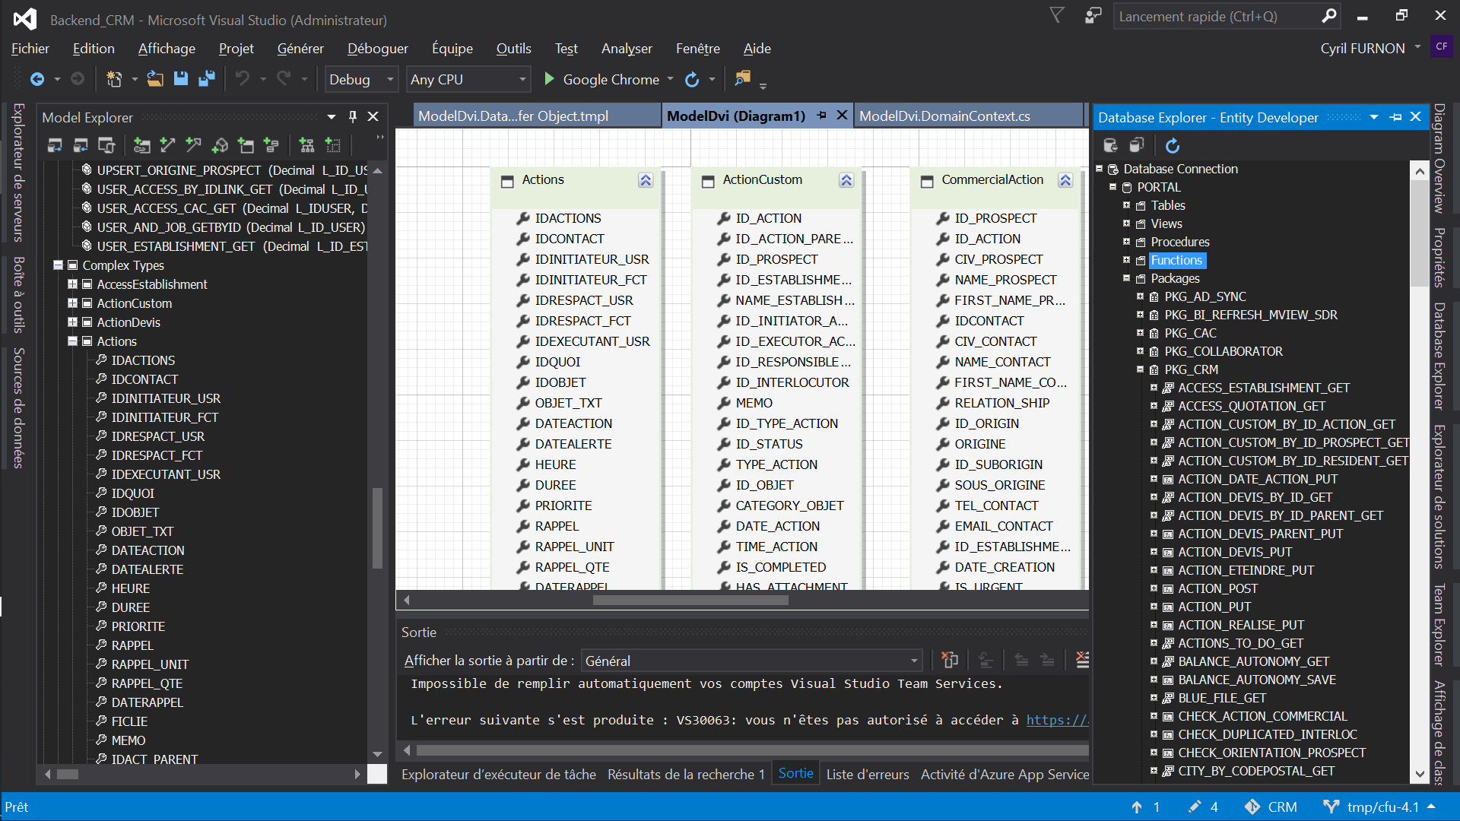

La première image visible sur la droite affiche les objets correspond aux objets de la base de données « PORTAL ». Dans la partie encadrée en vert sur l’image, on retrouve une partie des packages. Parmi eux, le « PKG_CRM » est déplié et affiche les procédures stockées à l’intérieur.

Figure : ModelDvi du projet CRM (1)



Sur la *Figure 18 : ModelDvi du projet CRM (2)*, on retrouve l’affichage des objets du back-end en lien avec les procédures de la BDD. Les procédures correspondent à des requêtes PL/SQL, nous avons donc besoin d’objets permettant de recevoir le résultat de ces requêtes, c’est le rôle de ces « Complex Types » ou « Entité » encadré en bleu sur l’image. Le « Complex Type » « Actions » est déplié et nous pouvons observer qu’il contient des variables ou attributs qui font le lien entre une donnée de la requête.

Ainsi pour palier à la différence des objets provenant de la base de données et du back-end, Entity Framework transforme le résultat des requêtes SQL en Entité.

Pour reprendre le schéma de la *Figure 16,* les copies des procédures sont stockées dans les fichiers de types « Repository » et les objets permettant la réceptions des données de ces procédures sont regroupées dans les fichiers « Entité ». La couche supérieure représentée par les fichiers « Services » se voit la tâche de transformer les « Entité » en « DTO » (Data Transfer Objet : objets typés et plus faciles à manipuler) et peut également faire du traitements de données. Il ne reste donc que les fichiers de type « Controller » qui peuvent également faire du traitement mais qui sert principalement d’intermédiaire pour le front-end grâce à des échanges de données via API REST.

Plus haut, nous évoquions que les applications front-end peuvent avoir des technologies variées mais ici, nous allons détailler une seule architecture : la plus courant : le React Js.

« *React (aussi appelé React.js ou ReactJS) est une bibliothèque JavaScript libre […]. Le but principal de cette bibliothèque est de faciliter la création d'application web monopage, via la création de composants dépendant d'un état et générant une page (ou portion) HTML à chaque changement d'état.* » Source : <https://fr.wikipedia.org/wiki/React>

Pour expliquer plus précisément, cette bibliothèque utilise un cycle de vie de données pour afficher et mettre à jour ces données. React utilise deux notions pour cela : le « store » et le « state » (état en français). La première représente l’ensemble des données du site. La seconde peut se définir par les données d’une page ou un morceau de page à un moment donné : d’où le nom état.

Nous compléterons ces deux notions avec la *Figure 17 : Schéma du cycle de données en React Js* ci-dessous. Dans ce cycle de vie des données, on retrouve le « store » qui comment dit plus haut représente toutes les données. L’arrivé sur une page amène la création d’un state pour cette page. Par exemple, lors de l’affichage d’une page profil d’un utilisateur, cela correspond aux données de l’utilisateur : nom, prénom, numéro, email, adresse… Dans le schéma, cette arrivée sur la page est symbolisé par la fonction « getState » et l’affichage en lui-même par le bloc « UI » (User Interface).

Lorsque l’utilisateur modifie un champ sur sa page de profil, l’adresse par exemple, il va pour l’instant modifié le « state » de la page profil et non le « store ». Cela évite d’avoir à recharger l’entièreté des données pour que le changement s’effectue. C’est ensuite lors de la validation et sauvegarde des champ (souvent avec un bouton « enregistrer les modifications ») qu’une nouvelle fonction va s’exécuter : « dispatch ». Son objectif est d’appelé une « Action » qui est une fonction aussi qui va modifier le « store » et donc l’ensemble des données du site.

Figure : Schéma du cycle de données en React Js

Après l’explication du cycle des données, nous allons voir la structure du React au sein du portail DomusVi. Tout comme les applications back-end, elle se structures autour de différents types de fichiers. Sur la *Figure 18 : Schéma du fonctionnement de React Js* ci-dessous, nous pouvons voir quatre nouveaux types de fichiers :

* Le « DataManager » dont le but est de gérer la communication avec les autres applications, sur le schéma il est rattaché avec un back-end.
* Les « Containers » comme leurs noms l’indiquent, correspond majoritairement à une page du site et font appel à d’autre types de fichiers : les « Component », pour gérer l’affichage des pages.
* Les « Components » donc contiennent des lignes de code pour gérer les objets à afficher : comme des champs d’édition, des icones, des menus…
* 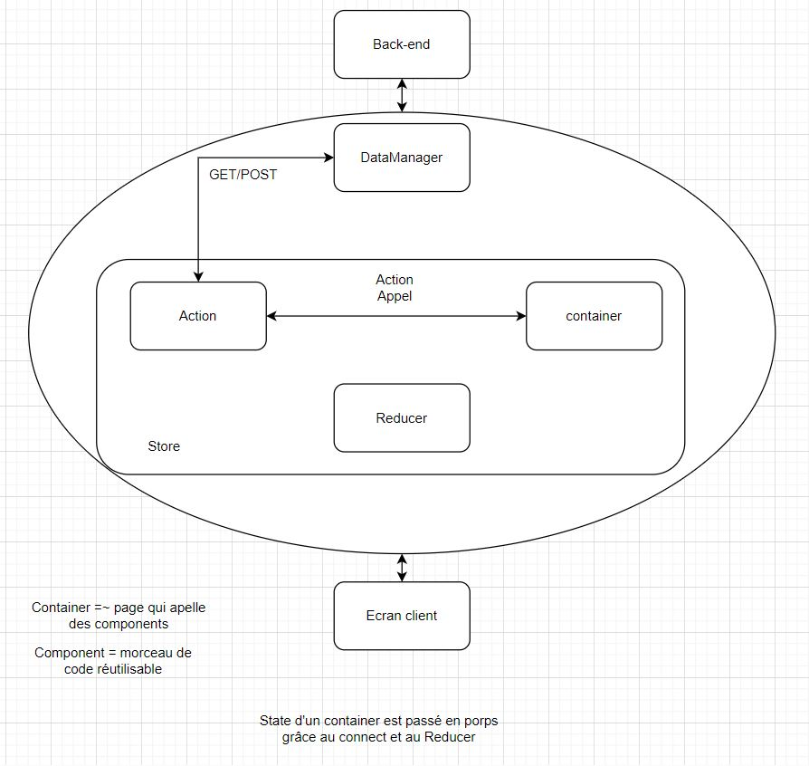Et enfin le « Reducer » qui regroupe des fonctions et permet la mise à jour du store. Dans la *Figure 17 : Schéma du cycle de données en React Js* vu plus haute, il pourrait s’intercaler entre l’« Action » et le « Store ».

Pour terminer sur la partie front-end, nous évoquions qu’il se structurait avec une application .NET Framework. En effet, même lorsqu’un front-end se construit avec React-Js, il est créé avec une application .NET Framework. Cela permet de simplifier les interactions entre les front-ends et back-ends et pouvoir gérer la sécurité de ces échanges. Pour permet la compatibilité du .NET Framework et du React Js, nous allons expliquer le principe de bundle et minimisation :

Figure : Schéma du fonctionnement de React Js

* Le bundle est un principe de regroupement des différents fichiers en un seul. Pour une bibliothèque tel que React Js possédant plusieurs types de fichiers (Component, Container, Action, Reducer…). Regrouper ces fichiers en un seul permet limiter les échanges avec le navigateur et optimiser les performances.
* La minification quant à elle est aussi un principe d’optimisation des performances. Comme le montre la *Figure 22 : Explication de la minification*, ce principe va simplifier en termes d’espace un fichier de code pour minimiser le nombre de caractère

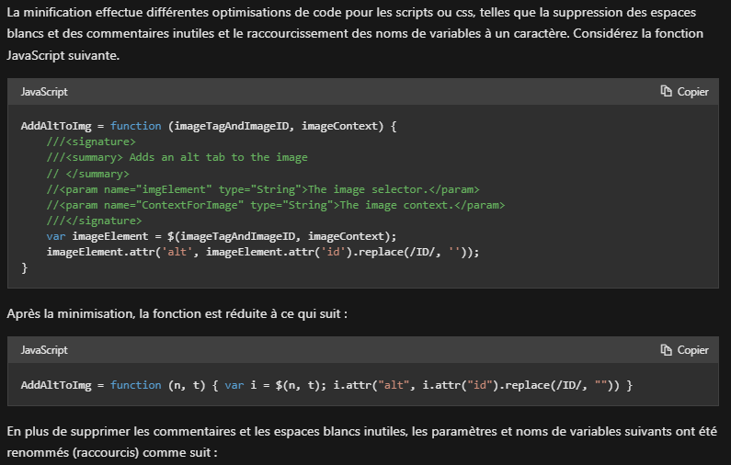

Figure : Explication de la minification  
Source : <https://learn.microsoft.com/fr-fr/aspnet/mvc/overview/performance/bundling-and-minification>

Ainsi avec une bibliothèque complexe comme React, le bundle et la minification compresse l’ensemble des fichiers en un seul appelé « bundle » qui permet un gain considérable de performances. Il ne reste qu’au front-end .NET Framework de gérer l’ensemble des échanges avec le navigateur pour afficher le site. Un exemple est montré dans la partie D. 2. Projet de refonte du CRM, avec l’affichage du répertoire de fichier.

En termes de gestion d’environnements pour les applications back-end et front-end, il existe tout comme les bases de données, des versions de chacune des applications : DEV, QAS, PPRD et PRD. Chacune des versions du site est stockée sur un serveur que l’on peut l’on peut modifier avec un déploiement. Avant de parler de déploiement, nous allons introduire l’outil Git qui est un gestionnaire de code source, il permet la gestion de multiples versions de fichiers de code grâce à une sauvegarde de ces versions. Il est donc possible de jongler entre plusieurs états des fichiers et de mutualiser ou fusionner ces versions.

Cet outil est utilisé pour le site Portail DomusVi et est stocké sur le site Azure DevOps utilisé par l’équipe. Cependant l’utilité d’Azure DevOps est également présent pour l’intégration continue et le déploiement continue.

L’intégration et déploiement continus (CI/CD)

L’intégration continue est le principe consistant à vérifier l’intégrité du code lors d’un changement afin d’éviter toute régression (erreur suite aux modifications) du programme. On inclut en général la gestion de tests et l’amélioration du code source. La continuité signifie l’automatisation de ces actions et assure une certaine performance de l’équipe. Nous pouvons illustrer ce principe par *la Figure 24 : Schéma d’une chaîne d'intégration continu et de déploiement continu*.

Dans un processus traditionnel, un développeur modifie des fichiers de code puis va « push » c’est-à-dire qu’il va modifier une version du code stocké. Pour l’équipe Portail cela correspond à modifier l’une des versions disponible grâce à Git. Elle s’exécute automatiquement, après une modification et va donc procéder à des tâches définies sur Azure DevOps. Celles-ci comprennent une compilation, comme peut le faire un IDE classique et une tâche SonarQube qui est un outil d'analyse statique du code et permet certains tests automatisés. En cas d’échecs de la compilation ou de l’analyse SonarQube, l’intégration la chaîne est arrêté.

Figure : Schéma d’une chaîne d'intégration continu et de déploiement continu  
Source :<https://learn.microsoft.com/fr-fr/azure/devops/pipelines/get-started/pipelines-get-started?view=azure-devops>

Ensuite, il est courant de voir un déploiement automatisé. Un déploiement est une modification d’un environnement, on peut traduire un déploiement continu par une modification de la version d’un environnement lorsque qu’un développeur modifie la version git correspondante à cet environnement. A titre d’exemple, sur la mission Portail, un changement du code source de la version Git portant le nom « develop » procédera à une modification de l’environnement de développement.

Commentaire

Après cette présentation technique, certains points méritent d’être évoqués. Meilleur phrase

Tout d’abord, la gestion des procédures dans les gestionnaires de base de données peut sembler inhabituel. En effet, gérer l’ensemble des fonctions et procédure PL/SQL dans des packages alors que l’outil Oracle permet et facilite la gestion de ces dernières, peut être sous optimisé. Cependant, avec les deux bases de données et la quantité importantes d’applications, donc de code et de procédures, il est important de pouvoir gérer la modification en temps réel. Lorsqu’une modification est apportée à une procédure ou une fonction PL/SQL, la compilation et le changement apporté à la version de l’environnement peut être regroupé par package, facilitant et optimisant son temps d’exécution.

D’autre part, il est à noter que s’il y a deux bases de données, c’est car la structure de la base MIGA pose quelques soucis pour certaines fonctionnalités. La base de données PORTAL à pour but de remplacer totalement MIGA et d’être autonome. Ce projet a été commencé il y a plusieurs années et nécessite encore quelques années. Mais chaque nouvelle conception prend en compte ce projet.

Concernant la partie qualité, l’équipe a des projets afin d’améliorer cette dernière. En termes de tests, des formations et de l’accompagnement au sein de l’équipe a été mis en place pour permettre à chaque développeur de créer et d’édités des tests unitaires. A terme, l’objectif est que chaque application possède des tests unitaires. Les équipes fonctionnelles travaillent avec des process et des plans de tests afin de lister les attentes et avec des grilles de validations. La partie intégration continue possède aussi des projets d’améliorations avec les formations de tests unitaires, l’intégration en sera enrichie et l’analyse de code pourrait également être améliorer avec des règles plus précises. Le déploiement continu quant à lui reste limité, la majorité des déploiements se font actuellement avec les IDE. Cela rentre dans le processus d’évolution et de contrôle des tâches expliqué plus haut dans la partie B. 3. Processus de gestion du besoin. Pour la partie développement, en plus du plan de tests, il y a des règles de nomenclatures précises qui sont validées lors des revues de codes. Elles concernent l’ensemble d’environnement de travail : noms des tâches sur Azure DevOps, nom des branches et commit de Git, nom de variables et fichiers .NET et React, nom des packages, des procédures, des tables et colonnes PL/SQL…

nomenclature (wiki : PLSQL)

## Projet MSAL :

**Blocs de Compétences :**

* **A1 – Analyse et définition de la stratégie des systèmes d’information**
* **A5 – Développement d’une solution applicative spécifique et métier selon le projet de développement S.I.**

**Activité :**

**Compétences choisies :** A1C1, A2C1 ??, A5C5

### Besoin du projet

Le site Portail DomusVi est donc un ensemble d’applications qui pour s’échanger des données, utilise le principe d’API, il faut donc sécuriser ces appels. C’est ici qu’intervient ADAL (Active Directory Authentification Library), c’est système d’appel relié à Azure qui permet la récupération de jeton de sécurité. Mais Microsoft a annoncé que « Toute la prise en charge et le développement […] (ADAL), y compris les correctifs de sécurité, se terminent en juin 2023 » (source : [*https://learn.microsoft.com/fr-fr/azure/active-directory/develop/msal-migration*](https://learn.microsoft.com/fr-fr/azure/active-directory/develop/msal-migration%20)) et a mis disposition une nouvelle librairie d’authentification : MSAL (MicroSoft Authentification Library). Sur la *Figure 24 : Diagramme de comparaison de ADAL et MSAL*, on peut voir l’une des raisons de ce changement : le système d’authentification a ouvert l’étendu des comptes qu’elle permettait d’identifier.

L’arrêt d’ajout de correctifs de sécurité est un problème des plus critiques car il met en péril la sécurité du système et peut ouvrir la porte aux cyber-attaques. Le pôle IT a donc réagi et a mis en place ce « projet MSAL » afin de met à jour l’ensemble des applications impactés. L’équipe Portail a donc été concerné par cette migration.

Figure : Diagramme de comparaison de ADAL et MSAL  
Source : https://learn.microsoft.com/fr-fr/azure/active-directory/develop/msal-migration

« La Bibliothèque d’authentification Microsoft (MSAL) permet aux développeurs d’acquérir des [jetons de sécurité](https://learn.microsoft.com/fr-fr/azure/active-directory/develop/developer-glossary#security-token) auprès de la plateforme d’identités Microsoft afin d’authentifier les utilisateurs et d’accéder aux API web sécurisées. Il peut être utilisé pour fournir un accès sécurisé à Microsoft Graph, d’autres API Microsoft, des API web de tiers ou vos propres API web. MSAL prend en charge de nombreuses architectures et plateformes d’application différentes, notamment .NET, JavaScript, Java, Python, Android et iOS. »

*Source : https://learn.microsoft.com/fr-fr/azure/active-directory/develop/msal-*[*overview*](https://learn.microsoft.com/fr-fr/azure/active-directory/develop/msal-overview)

MSAL est donc une bibliothèque remplaçait ADAL afin de pouvoir garder le système d’authentification via des jetons de sécurité.

Comparé à ADAL, elle permet la connexion de champ plus large : compte utilisateurs du cloud. D’autres parts, elle gère le rafraîchissement du jeton de sécurité elle-même (un jeton peut être assimilé à un identifiant permettant la validité de l’identité d’un compte).   
Enfin, MSAL amène la possibilité de configurer et de gérer les erreurs plus facilement les applications connectées à ce service d’authentification.

Avec le système ADAL, le système d’obtention de jeton de sécurité pouvait s’expliquer par la *Figure 25 : Schéma du fonctionnement d'ADAL sur le projet Portail.*

On retrouve sur cette figure 3 types de logiciels : le « Front Web » correspondant au front-end des applications, l’API (back-end) qui regroupe tous les back-end des applications et l’API « Security Token » qui est un API externe permettant de gérant le rafraîchissement des jetons expirés.

*(Note : API : (Application Programming Interface) est une interface logicielle qui permet de « connecter » 2 systèmes informatiques (majoritairement applications) afin permettre l’échange de données et de fonctionnalités.*

Dans ce système, lorsqu’un utilisateur se connecte sur le site, il a besoin de s’identifie cette identification permet en même temps à ADAL de s’occuper de valider l’authentification pour permettre aux échanges de données au sein du site de s’effectuer de manière sécurisée.

Figure : Schéma du fonctionnement d'ADAL sur le projet Portail

En utilisant le site, l’utilisateur charge des données qui provienne des back-end des applications pour garder la sécurité lors de ses échanges entre le front-end et le back-end, le jeton de sécurité est passé lors de l’échange et une vérification est également faite depuis le back-end.

Puis vient le moment où le jeton expire, c’est-à-dire que le temps alloué pour faire des échanges sécurisés est arrivé à son terme. C’est alors que pour rafraichir le jeton, le front-end va demander à une certaine application : MasterPage de récupérer une nouvelle autorisation. Cette dernière va donc passé par l’API « Security Token » qui a pour mission de récupérer cette authentification depuis Microsoft Azure.

Le principe de MSAL ne se différencie par totalement du fonctionnement d’ADAL

### Processus du projet

Le projet a nécessité des recherches qui ont donné, liées à des analyses et des études, des pistes de résolutions pour gérer le nouveau système.

On peut citer comme exemple l’analyse de la documentation Microsoft, elle permit de différencier les différent moyen d’acquisition du jeton de sécurité. (Exemple sur la *Figure 12 : Exemple d 'analyse du projet MSAL*).

D’autres part, pour garder le même fonctionnement qu’ADAL, on garde la même structure avec les 3 types de logiciels. Il a fallu étudier pour chacun des cas le fonctionnement de MSAL comme le montre la *Figure 27 : Schéma des cas de fonctionnement de MSAL*.

Figure : Exemple d 'analyse du projet MSAL

Sans rentrer dans les détails, les principalement interrogations concernent l’obtention du jeton de sécurité pour les types de logiciels depuis l’outil MicroSoft. D’après ce schéma on peut voir que les parties les plus délicates concerne le rafraîchissement du jeton là où l’authentification depuis les Front-end et Back-end ont trouvé une solution.

Figure : Schéma des cas de fonctionnement de MSAL

Ces analyses ont permis d’établir des attentes plus précises aux projets et MVP (Most Valuable Product) visible sur la *Figure 28 : Livrables attendus du projet MSAL*. Ce MVP traduit le minimum acceptable pour la validation de la version. C’est donc à partir de ce MVP que l’on peut approndir les recherches.

Nous pouvons voir qu’il y a des besoins de documentation sur les modifications sur le site Azure, sur les différentes structures du code (front-end et back-end…) Puis, les développements eux-mêmes. A noter que ACC et BP sont les abréviations des applications noyaux du site, gérant entre autres la page d’accueil du site et le noyaux des fonctionnalités communes à toutes les applications.

Figure : Livrables attendus du projet MSAL

Une fois cette étape d’analyse et d’étude terminé, le développement s’est découpé en 2 parties : une premières concernait toutes les modifications pour la gestion de la récupération des jetons et de son rafraîchissement et la seconde comportait toutes les petites modifications à apporter sur toutes les applications (front-end et back-end) pour faire les appels à cette première partie de développement.

Après que la première partie ait été effectué par une paire de développeur, la seconde partie a demandé l’intervention de l’ensemble de l’équipe Portail. C’est là que la documentation technique a été très précieuse : elle décrivant l’ensemble des étapes à suivre pour les modifications : la création des branches Git, la récupération du code source et de tous les outils nécessaires, des modifications de code jusqu’à l’exécution de premier test. La documentation détaille également l’ensemble du processus pour chacun des types d’architectures, des langages et des frameworks des applications.

L’avancé des modifications applications après applications a été suivis grâce à des réunions et grâce à un tableaux Excel. En suivant les instructions de tests, nous pouvons également lister pour l’ensemble des applications la personne en charge, son avancement (étape de développement, étape de test technique, étape de test fonctionnels…) comme la gestion des statuts vue dans la partie B. 3. Processus de gestion du besoin. Ce fichier permettant également de voir sur quel environnement la version MSAL se situait sur chacune des applications. Enfin, les membres de l’équipe référençaient également les erreurs et problèmes qu’il rencontrait pendant le processus. Ces problèmes pouvaient être de simples questions techniques et les erreurs étaient souvent signe d’un problème d’authentification rencontré lors de test.

Une fois l’ensemble des applications mises à jour, il a fallu procéder à un premier déploiement sur un environnement de Test (Qualité) pour permettre l’exécution de tests plus approfondie puis enfin les mise en production de l’ensemble des applications.

Pour la gestion du projet, la planification !! road map

Recherche avec les diagramme les cas … explication besoin pour le front, la back dans les appel API et les appli externes

### Fonctionnement de MSAL sur le projet Portail

Après ces dernières explications, il est temps de parler du fonctionnement de MSAL sur le périmètre Portail. Le principe de pouvoir fait un appel au site Microsoft afin d’obtenir le jeton de sécurité. Nous pouvons illustrer le processus par la *Figure 29 : Processus d’obtention et de rafraîchissement de MSAL* suivante.

Sur cette image, il y a deux boucles, la première explique le fonctionnement de l’obtention. A noter que l’on retrouve les deux applications noyaux ACC et MasterPage dont nous avions parlé plus haut. C’est en effet l’application ACC qui est appelé pour l’obtention du token. Dans la boucle, on peut voir que ACC fait un appel au site Microsoft « login.microsoft.com » pour la demande d’authentification. Le site si ce n’est pas déjà fait, va demander une connexion via identifiant et mot de passe afin de s’assurer que l’utilisateur est enregistré sur le site DomusVi. Lorsque la connexion est validée permet donc d’obtenir une authentification d’une heure ainsi qu’un objet « Nonce ». En effet, une authentification est pour une durée limitée, nous ne pourrions plus parler de sécurité si un jeton n’avait pas de limite de temps, il suffirait d’obtenir une seule authentification pour toujours être accepté. Cette durée d’expiration explique pourquoi il est nécessaire de rafraichir le jeton.

Figure : Processus d’obtention et de rafraîchissement de MSAL

La boucle inférieure quant à elle montre comment le rafraîchissement s’opère. Ici, c’est l’application MasterPage qui déclenche le processus, comme elle est le noyau du site, elle est appelée par l’ensemble des autres pages et exécute e continue des fonctions. Cela lui permet donc de pouvoir savoir si un jeton est sur le point d’expiré et lancer la boucle. Le principe est de créer sur la page un pop-up invisible (1 px²) pour exécuter l’appel au site Microsoft qui lui redirige sur l’application ACC. Cette dernière vérifie l’objet « Nonce » donné lors de l’obtention et cet objet est validé ainsi que la connexion l’authentification est de nouveau valide.

Au niveau du code, cela se traduit par des appels avec le site MicroSoft, l’application en cours d’utilisation, les deux applications noyaux ACC et BP et avec la réception des réponses. Il y a bien sûr des traitements de ses données et une sauvegarde pour pouvoir l’utiliser à tout moment pouvoir gérer le rafraîchissement.

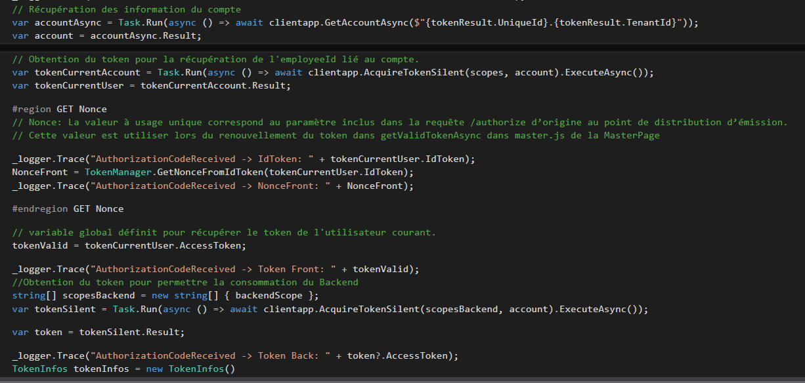Sur la *Figure 30 : Code de gestion de l'authentification*, nous pouvons observer une partie du code gérant l’obtention du jeton de sécurité. Les commentaires sont assez explicites : les deux premières lignes permettant de récupérer les informations du compte. Ensuite, on récupère les objets nécessaires : « Nonce », token pour le front-end et token pour le back-end.

Figure : Code de gestion de l'authentification

L’une des autres points du projet est le développement ou plutôt la mise à jour du logiciel permettant la récupérant de jeton de sécurité ; AAD Console. En effet, l’équipe à créer un logiciel permettant uniquement que récupérer un token de connexion. Ce dernier est indispensable lors de développement d’API comme l’ensemble des applications nécessitent l’authentification pour manipuler les données.

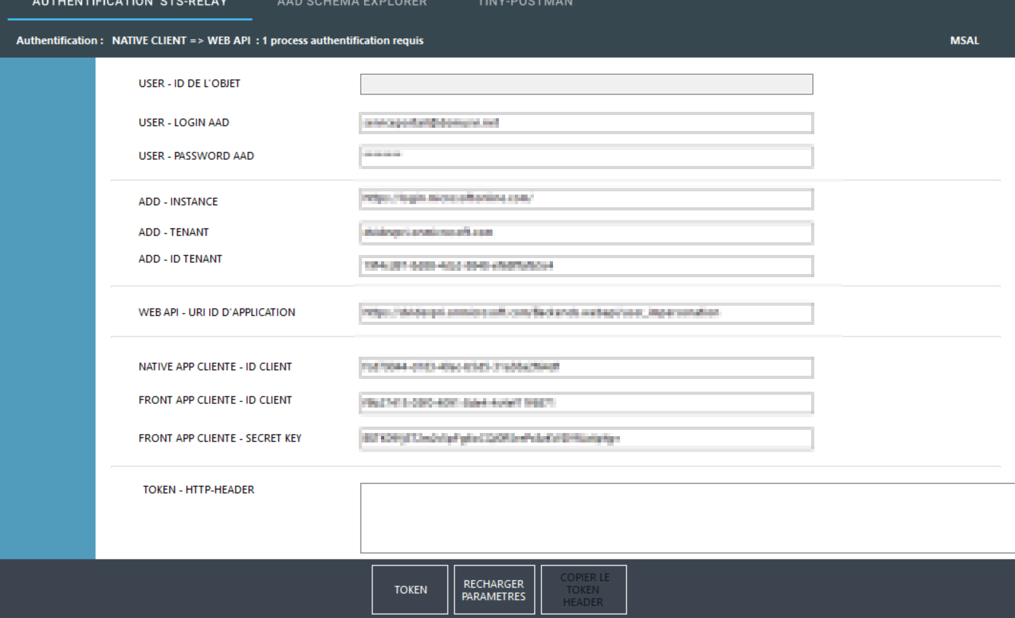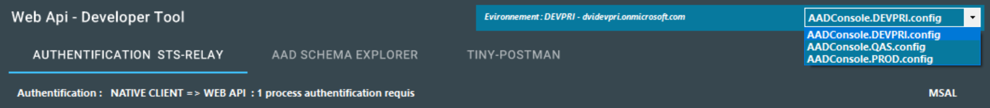La *Figure 31 : Logiciel AAD Console* nous montre un aperçu du logiciel : Les boutons en bas permette de récupérer les informations voulues. Il est également possible de choisir également l’environnement pour lequel on souhaite un jeton. Cela est permis grâce à la liste déroulante dans le coin supérieur droit.

Figure : Logiciel AAD Console

Cependant, le projet ne s’est pas vraiment arrêté là, tout comme les autres projets informatiques, on retrouve des évolutions et des bugs. L’un des problèmes les plus récents récence un problème sur la gestion du rafraîchissement : lorsque l’utilisateur n’utilise pas le site pendant un certain moment, des erreurs d’authentifications empêche toute action sur le site. Cet incident nécessita beaucoup de temps et d’analyse pour trouver la cause. Certaines pistes n’ont pas trouvé la solution mais pendant le printemps 2023, la gestion du temps de validité entre les différents jetons est mise en avant. Plus rentré dans les détails, le jeton de sécurité du front-end et du back-end n’ont pas le même temps de validité. Le rafraîchissement n’est donc pas forcément fait au même moment. Ainsi ce décalage crée un problème qui est illustrer par la *Figure 32 : Schéma du processus d'erreur de jeton de sécurité*.

Ainsi lorsque le jeton est valide sur le front-end, le site de demande pas de nouveau jeton et lorsqu’une action demande un appel au back-end alors que lui possède un jeton invalide l’erreur survient.

Le développement n’est pas totalement fini mais la solution a nécessité de nouvelles recherches. Elle pourrait être résolu par la gestion du temps de validation des jetons définit lors de leur demande à l’outil Microsoft. Un projet est donc en cours pour gérer ce problème.

Figure : Schéma du processus d'erreur de jeton de sécurité

## Projet CRM 3.0/3.2/4.0

Tableau de règle de gestion ?

**Blocs de Compétences :**

* **A1 – Analyse et définition de la stratégie des systèmes d’information**
* **A5 – Développement d’une solution applicative spécifique et métier selon le projet de développement S.I.**

**Activité :**

**Compétences des processus Métier avce schéma BPM**

**Compétences choisies : A1C2,** A2C1 ??, **A5C1,** A5C2, **A5C3,** A2C8

### **Présentation du projet**

Dans la présentation du site faite dans la partie A. 3. Le cas de DomusVi, nous avions évoqué le domaine CRM qui gère la partie prospection, fidélisation et la gestion des contrats des clients. Ce domaine a évolué plusieurs fois au fil de l’alternance et cette partie vise à expliquer quelques-uns des projets.

En réutilisant la *Figure 29 : Domaine CRM du portail DomusVi*, nous nous intéresserons à la partie supérieure encadrée en bleu sur l’image.

La « gestion des prospects » contient la partie affichant les données des clients et la partie « Multi Orientation » fait part de la possibilité d’un client à être en contact avec plusieurs établissements. La gestion des prospects est complété par la « Liste des actions ». Une action permet d’historiser les échanges et évolution du client, elles sont découpées en plusieurs catégorie :

* Les « actions Commerciales », avec les contacts à distances des clients (téléphone, mail, courriel) et les contacts physiques avec les visites des établissements.
* Les « actions d’Admissions » dans les résidences.
* Les « actions de Refus » : refus des autres actions
* Et les « actions de Devis » qui permettent d’estimer le coût des services d’hébergement ou d’aide.

Figure : Domaine CRM du portail DomusVi

Une fois l’admission du client dans une résidence, la « gestion du séjour » prend le relais pour la gestion des contrats et des modalités services pouvant évoluer au cours du temps.

Lors du début de l’alternance, l’affichage des données clients correspondait à une application nommée « dvdnet ». La *Figure 30 : Fiche prospect dvdnet* découpe la fiche prospect en plusieurs sections :

* La partie encadrée en rouge fait référence aux informations personnels du prospect et de son interlocuteur : la personne étant en contact avec les résidences.
* L’onglet « Orientation » encadré en vert montre les contacts directs validées avec toute résidence. Dans le principe de « Multi-Orientation », il est possible de cumuler les contacts avec plusieurs résidences.
* Et enfin encadré en rouge, la partie « Action » listant les différents échanges fait avec le prospect.

Ainsi, l’un des premiers projets CRM dont l’équipe Portail a été chargé est la création d’une fiche prospect. Le besoin était premièrement esthétique, la page devait être plus épurée et moins dense en informations avec des découpages plus marquées. D’autres parts, le besoin était également technique : l’application dvdnet était construite en ASP.NET. C’était également la possibilité de faire évoluer l’application aux normes : un back-end et un front-end en .NET Framework et un complément front-end en React Js. Un autre point technique visait à supprimer tout utilisation de Bootstrap : un outil permettant faciliter le design de site web grâce à du code HTML et CSS.

Figure : Fiche prospect dvdnet

### Projet de refonte du CRM

Comme dit plus haut, le CRM a eu plusieurs projets. Le CRM 2.0 correspondait à l’un des premiers l’on de mon arrivée sur la mission Domusvi et comportait les changements de technologies avec la refonte visuelle de la fiche prospect.

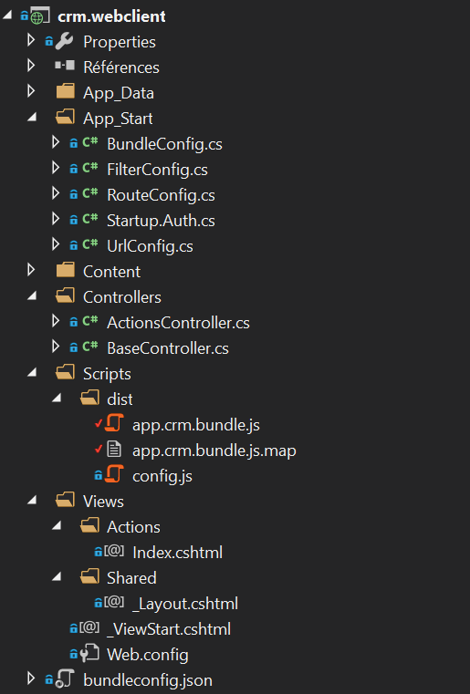Un front-end en .NET Framework couplé avec un fichier bundle peut se représenter avec la *Figure 33 : Architecture Front-end .NET Framework*. Nous nous intéresserons principalement par les encadrés en bleu, en rouge et en blanc sur l’image :

* Le premier cadre en bleu représente l’ensemble des configurations de l’application avec la gestion des échanges avec les autres applications et avec le navigateur. A noter que le fichier « StartUp.Auth.cs » est le fichier gérant la sécurité des échanges dont les échanges MSAL vu dans le projet MSAL précédent.
* Les deux autres régions entourées en rouge et blanc montre les fichiers gérant l’affichage. En rouge, nous retrouvons les fichier « bundle » avec les principes de regroupement et de minification expliqués dans la partie B. 4. Environnement de Travail. Et la partie blanche fait référence au fichier .NET qui font traduire ce fichier « bundle » et créer les objets pour le navigateur internet.

Figure : Architecture Front-end .NET Framework

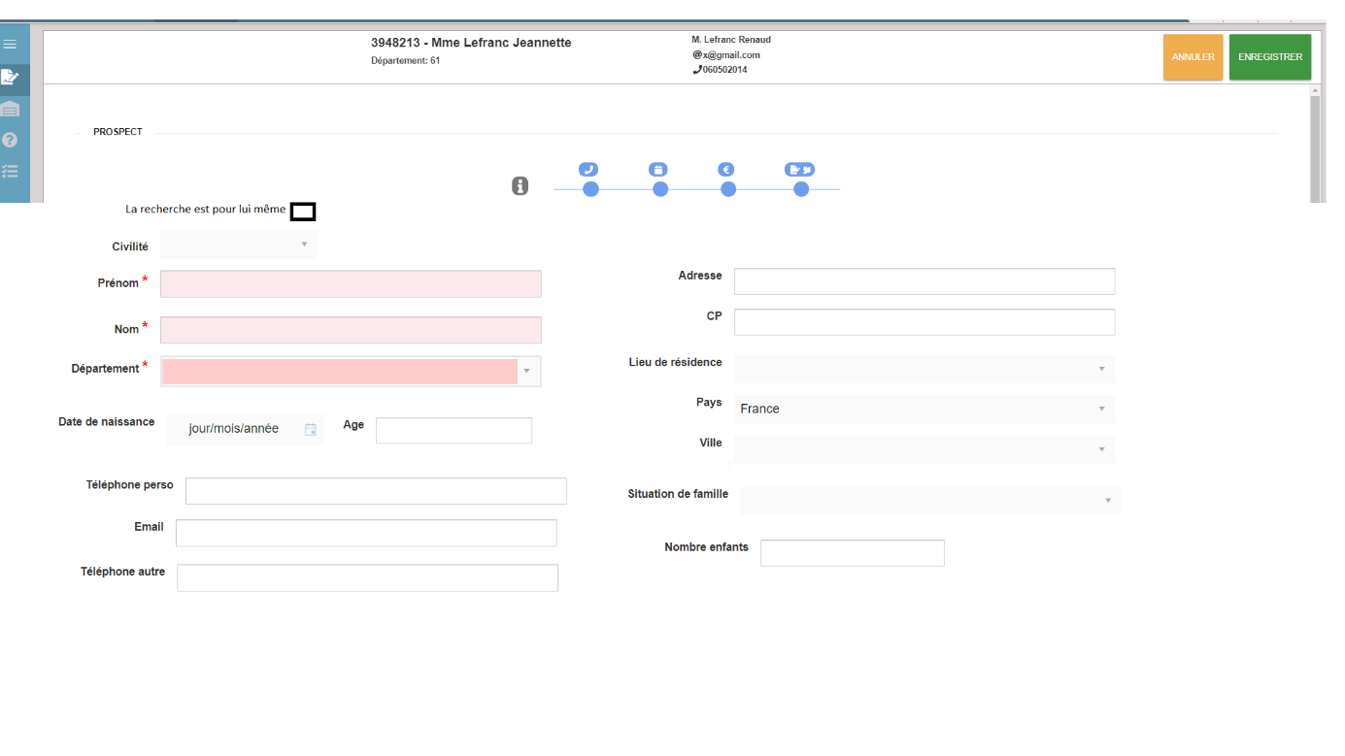D’autres part, le projet visait à changer l’ensemble de l’affichage de la page de prospect. Nous pouvons retrouver certaines maquettes en annexe (*Annexe 3 : Chantier Ergonomique CRM).* Mais le principe du besoin était d’apporter un découpage des sections. Dans un premier, il est nécessaire de reprendre l’affichage des données personnelles, c’est le rôle de la zone entouré en bleu sur la *Figure 34 : Maquette de la refonte du CRM*. Ensuite, dans le coin supérieur droit apparaît deux boutons : pour « enregistrer » ou « annuler les modifications. Enfin, nous pouvons noter l’apparition de champs d’édition (encadré en rouge) pour les données alors que sur l’ancienne version un bouton ouvrait une fenêtre d’édition des champs.

Figure : Maquette de la refonte du CRM

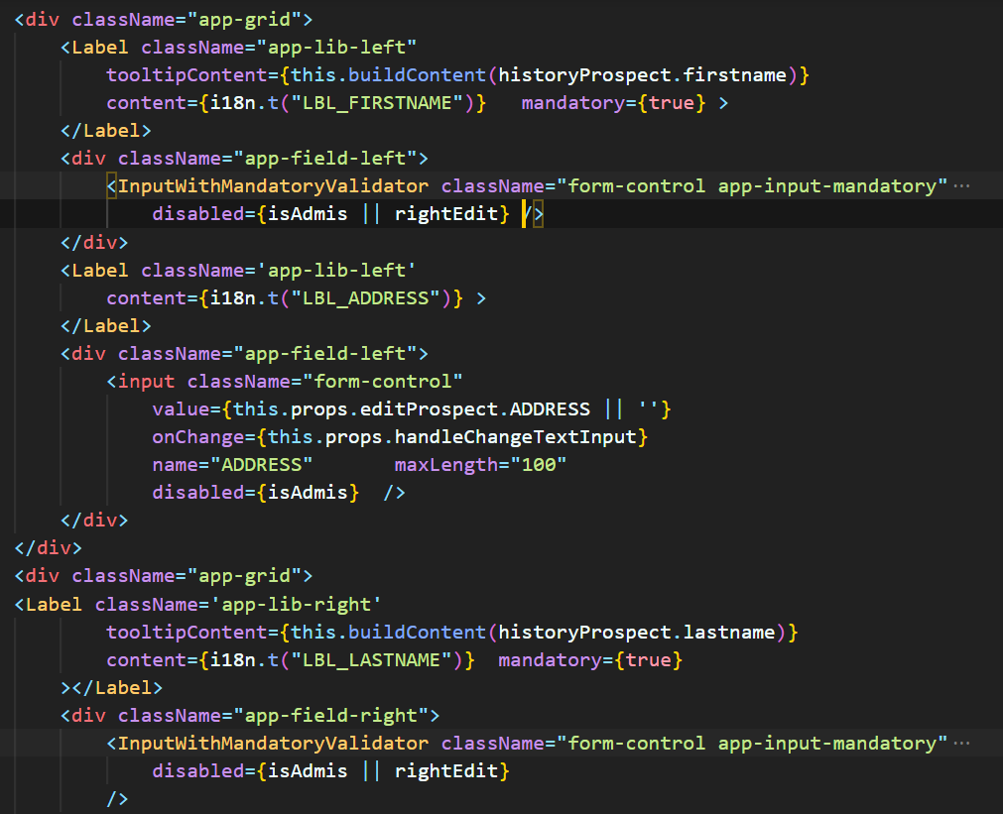Ces champs ont donc créé grâce à du code React Js visible sur la *Figure 35 : Ligne de code d'affichage de la fiche prospect*.

Chaque encadré en blanc correspond aux champs visibles et leurs noms et sur la maquette affichée plus haut : le premier équivaut au prénom, le deuxième à l’adresse et le troisième au nom de famille.

Nous allons rapidement décrire l’un des champs : l’adresse entouré en bleu. Le mot en rouge « input » correspond à la création d’un champ d’édition. « Value » fait référence au stockage de la donnée pour plus facilement la gérer et le terme « onChange » définit la fonction de modification du champ en lui-même.

Figure : Ligne de code d'affichage de la fiche prospect

L’ensemble des champs d’édition appartiennent à un « component » pour rappeler les notions vues dans la partie B. 4. Environnement de Travail. Mais il existe d’autres components qui permettent de gérer les interlocuteurs des clients ou la gestion des Actions. Situé plus bas sur la même page que la fiche CRM, ces affichages des ont subis quelques changements graphiques cependant le fonctionnement reste inchangé : depuis un pop-up (petite fenêtre) après un clique sur un bouton. Un exemple est visible sur la F*igure 36 : Bas de la page d'une fiche prospect* suivante.

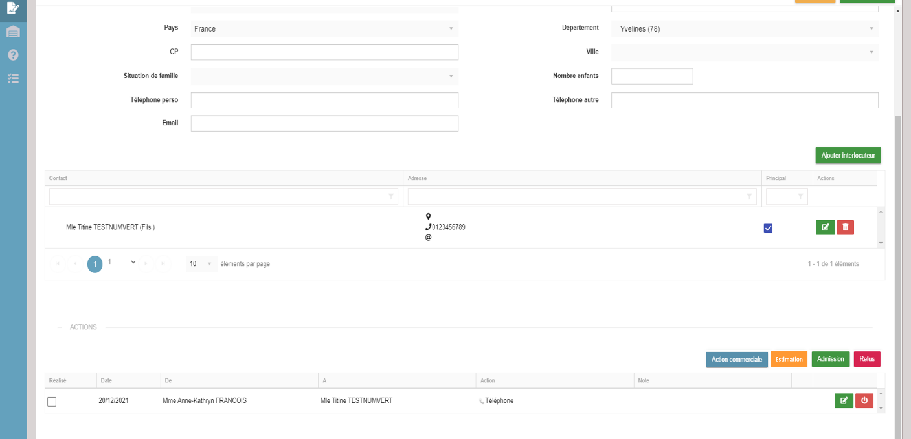Le déroulement de ses modifications à amener une certaine organisation. Le projet étant conséquent, les deux versions ont deux cohabitées afin de ne pas déranger la gestion actuelle des prospects. L’équipe a dû donc jongler entre des corrections sur la version dvdnet et le développement de la nouvelle version.

Figure : Bas de la page d'une fiche prospect

### Règles de gestion

Bien sûr l’apparition d’un nouveau design a nécessité de nouvelles règles de gestion. Ces règles de gestion apparaissent dès la création d’un prospect. L’une des premières fait référence à l’obligation de remplissage de certaines données pour valider l’enregistrement du prospect. Nous pouvons ainsi citer le nom, le prénom, le département, la présence d’un interlocuteur… mais il y a également des règles conditionnelles : le code postal doit correspondre au département s’il est renseigné. L’un des points notables est la case « la recherche est pour lui-même » que l’on peut voir sur la *Figure 36 : Maquette de la refonte du CRM*. Ce cas remplace la présence obligatoire d’un interlocuteur pour le client mais nécessite le remplissage de plus de champ, comme un moyen de communication (email, courrier, téléphone) ou la civilité.

D’autres part, la modification des graphismes a amené l’ensemble des pop-ups utilisées jusque-là. En effet, avec le changement de technologie, mêmes si le textes ne changent qu’en partie la création de ces derniers permis une évolution des processus.

Nous pouvons prendre l’exemple des doublons. Pour éviter la réplication de données, le Portail DomusVi possède une gestion des doublons. Mais ce système à rencontre un problème : appuyer sur la touche échap lors d’apparition de certains pop-ups provoquaient des actions anormales et non-voulues. Ce pourquoi il a fallu changer le processus et définir les actions possibles gérer tous les cas de figure.

Cela nous permet d’introduire ce processus avec la présence de types de profiles : les profiles Sièges et les profiles Résidences. La principale différence entre ces deux profiles est l’attribution des droits. Un profile Siège possède plus de droits et moins de restrictions c’est d’ailleurs visible sur la *Figure 37 : Schéma BPMN du processus de gestion des prospect doublons* car il peut créer un doublon là où un profil résidence ne peut pas.

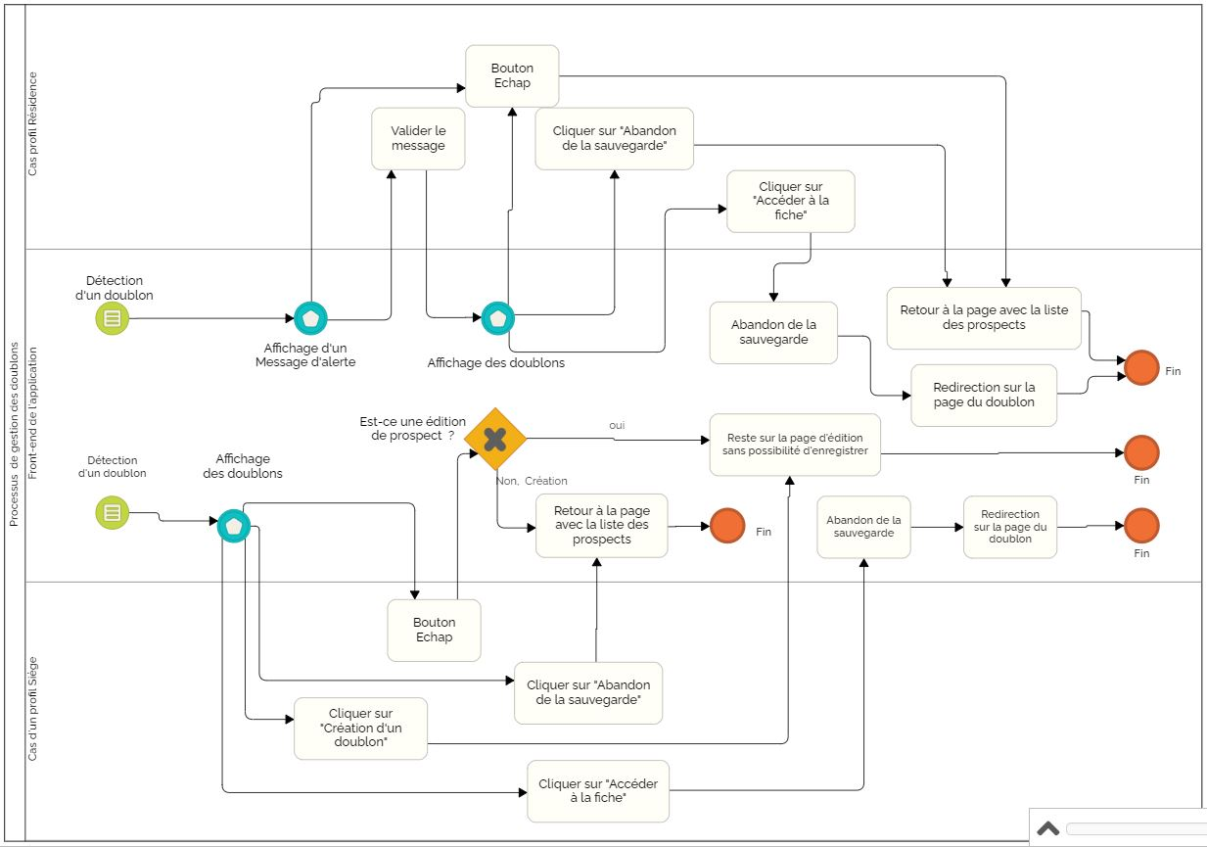Le schéma BPNM suivant prévoit deux ligne directrice : celle avec un utilisateur Résidence (bloc supérieur) et c’est d’un utilisateur Siège (bloc inférieur). Tandis que le bloc du milieu représente le front-end de l’application.

Figure : Schéma BPMN du processus de gestion des prospect doublons

Ce schéma traduit les différents cas en fonctions des actions des utilisateurs. Ce schéma fut utilisé pour la gestion de comportements anormaux et a été est arrivé après la refonte. Il a suivi le processus des TMA comme indiqué dans la partie B. 3. Processus de gestion du besoin.

Avec la refonte du Refonte une nouvelle, un besoin de créer une nouvelle gestion des statuts des prospects et clients est arrivé. Le statut d’un client fait référence aux actions qu’il a fait auprès de résidence. Il peut être seulement en contact avec des résidences ou résident dans l’une d’elles ou encore sortie des résidences. L’ensemble de ces statuts sont décrit sur un schéma : *la Figure 38 : Schéma des statuts des clients*.

Sur cette image, nous pouvons souligner l’important du contexte : « la résidence » définit la résidence propre à l’utilisateur et « autre résidence » fait référence à une autre. Cette notion prend son sens lorsque l’on parle d’admission. « *Un client est-il admis sur ma résidence ou sur une autre ? »*. Ainsi sur ce diagramme, nous pouvons voir les statuts de « sortie » (encadré en rouge sur l’image) d’un client signifiant qu’il a été dans une résidence. Lorsqu’un client est admis dans la résidence de l’utilisateur, il est visible avec un statut « entré » tandis que les autres résidence le verront avec un statut « admis dans une résidence ». D’autres part, il y a la présence de statuts pour les contacts effectués : « visite prévue », « en cours » si le contact a été effectué mais sans visite prévue, « visite 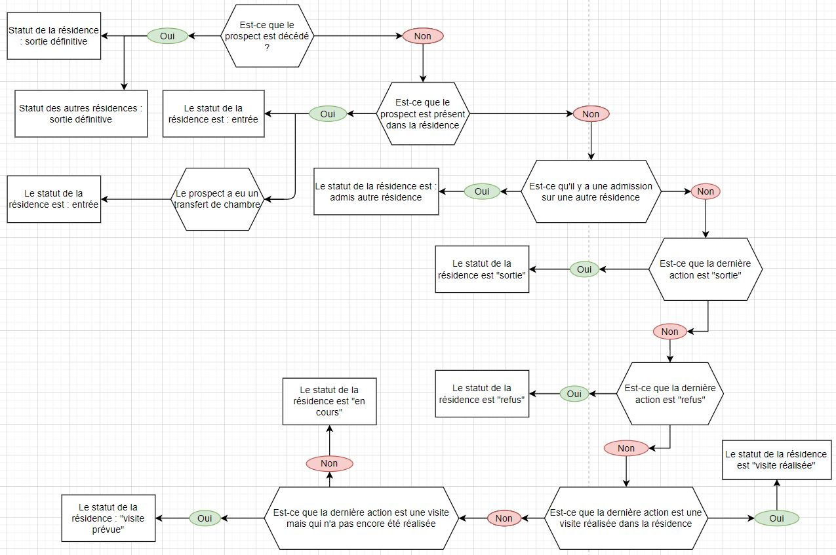réalisée » et « refus ».

Figure : Schéma des statuts des clients

A voir si on parle des classes CSS : D’autres part, nous pourrions souligner la présence répétitif des mots-clés « className » suivi de mot entre guillemets. Ici, il est question de classes HTML et CSS, elles sont utilisées dans la gestion des détails de l’affichage lui-même des objet

Résultat

Présentation résultat en 3.0 ?

Floutés noms

Présentation d’autres onglets avec des versions après

## MSPR OuiCar

**Blocs de Compétences :**

* **A4 – Pilotage de l’informatique décisionnelle d’un système d’information (business intelligence & big data)**

**Activité :   
Compétences choisies :** A4C1, A4C2, A4C3, A4C5, A4C6, A4C8, A4C9

PB plagiat et reformulation

### Besoin du projet

Le projet qui suit été réalisé dans le cadre du parcours EISI à l’EPSI, l’ensemble des informations réussi dans les explications sont tirées du travail produit lors de ce projet par groupe de 4 à 6. Il est possible de trouver des similitudes dans les dossiers de toutes les personnes ayant contribuées à sa rédaction : Loic BOËLS, Thomas CHRISTOPHE, Hugo LEMENOREL.

L'entreprise OuiCar, se spécialise dans le service de covoiturage et autopartage. Toutefois elle souhaite étendre son activité en créant OuiDispo, une application d’information et de réservation de places de parking dans les grandes villes. La conception de OuiDispo sera réalisée par nos soins, et comprendra la possibilité de trouver et réserver des places de parking autour de l’utilisateur. Cette application mobile devra mettre en forme et fournir à son utilisateur toutes les informations nécessaires pour répondre au besoin grandissant de places de parking dans les grandes agglomérations.

OuiCar est une jeune entreprise, dont le développement commercial est vif et rapide. Afin de positionner ses offres de location et de co-voiturage, elle espère, grâce à sa nouvelle application mobile, prendre des parts de marché à ses concurrents français et européens. Aujourd’hui, le service Data de OuiCar est assez réduit et compte 2 personnes, un Data Analyst et un Ingénieur Base de Données. Ces 2 personnes font appel à notre groupe en raison de leur charge de travail trop importante. Ils vous font confiance pour décortiquer, avec méthode, données et architecture requises pour l’application mobile envisagée, OuiDispo.



Figure : Exemple de dashboard du projet OuiCar

Figure : Diagramme de classes du projet OuiCar

Figure : Descriptif des données du projet OuiCar

# V. Conclusion

# Table des images

Figure 1 : Historique de Ausy Source : https://www.ausy.fr/fr/a-propos-d-ausy/notre-histoire/ 6

Figure 2 : Carte des Delivery Centers en France 7

Figure 3 : Organigramme de DomusVi 9

Figure 4 : Page d'accueil du site portail DomusVi 15

Figure 5 : Système d'information du Portail DomusVi 16

Figure 6 : Domaine CRM du portail Domusvi 16

Figure 7 : Domaine MDM du portail Domusvi 17

Figure 8: Schéma de la méthode Agile Scrum Source : https://all-it-network.com/methode-agile/ 19

Figure 9 : Salons de discussions présents sur le serveur discord DomusVi 22

Figure 10 : Processus d'ajout d'une fonctionnalité 23

Figure 11 : Exemple de découpage des objets dans Azure DevOps 24

Figure 12 : Tableau des statuts des US 25

Figure 13 : Exemple de fiche de Mise En Production 26

Figure 14 : Tableau des statuts des TMA 27

Figure 15 : Dashboard du suivi des TMA 28

Figure 16 : Schéma d'une architecture Repository 30

Figure 17 : Fichier build-one-project.yml (1) **Erreur ! Signet non défini.**

Figure 18 : Fichier build-one-project.yml (2) **Erreur ! Signet non défini.**

Figure 19 : Fichier build de l'application CRM **Erreur ! Signet non défini.**

Figure 20 : Diagramme de comparaison de ADAL et MSAL Source : https://learn.microsoft.com/fr-fr/azure/active-directory/develop/msal-migration 36

Figure 21 : Schéma du fonctionnement d'ADAL sur le projet Portail 37

Figure 22 : Exemple d 'analyse du projet MSAL 39

Figure 23 : Schéma des cas de fonctionnement de MSAL 39

Figure 24 : Livrables attendus du projet MSAL 40

Figure 25 : Explication Flux Token et Nonce 41

Figure 26 : Logiciel AADConsole 42

Figure 27 : Exemple de dashboard du projet OuiCar 49

Figure 28 : Diagramme de classes du projet OuiCar 49

Figure 29 : Descriptif des données du projet OuiCar 49

## Webographie

<https://www.lesechos.fr/idees-debats/leadership-management/trois-piliers-du-changement-agile-1246961>

<https://www.cegos.fr/solutions/formation-sur-mesure/sur-mesure-projet/infographie-projet-changement-agile>

<http://agile-grenoble.org/agile-grenoble-2021-supports-et-videos/>

<https://all-it-network.com/methode-agile/>

<https://fr.wikipedia.org/wiki/Oracle_Database> pour ne citer qu’une page du site <https://fr.wikipedia.org/>

<https://stackoverflow.com/questions/53690172/why-and-where-all-do-we-need-bundle-js> pour ne citer qu’une page du site <https://stackoverflow.com/>

<https://www.microsoft.com/fr-fr/download/details.aspx?id=17851>

<https://learn.microsoft.com/fr-fr/azure/active-directory/develop/msal-migration>  
<https://learn.microsoft.com/fr-fr/dotnet/framework/data/adonet/entity-data-model> <https://learn.microsoft.com/fr-fr/skypeforbusiness/plan-your-deployment/modern-authentication/plan-adal> pour ne citer que ces pages du site <https://learn.microsoft.com>

<https://grafikart.fr/tutoriels/module-bundler-979>

<https://medium.com/point-js/webpack-un-bundler-pour-les-gouverner-tous-1-3-c13cd8205f45>

# Annexes :

Annexe 1 : 2022-2023_Annexe4_AttestationNonPlagiat



Annexe 2 : Historique Ausy  Source : <https://www.ausy.fr/fr/a-propos-d-ausy/notre-histoire/>

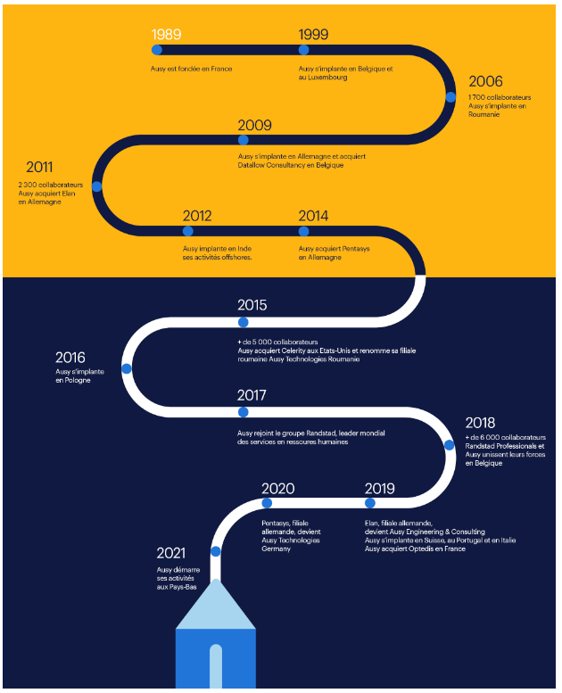

Annexe 3 : Chantier Ergonomique CRM

**La création**

* **Le bandeau :** 
  + Revoir le cartouche :
    - Déplacer le cartouche à gauche
    - Le redisposer et aligner les informations
    - Distinguer les informations du Prospects (sur 2 lignes) et celles de l’Interlocuteur (sur 3 lignes) dans le cartouche pour que ce soit bien compréhensible
    - Mauvais comportement du bandeau en mode responsive
  + Le Workflow :
    - A intégrer dans le cartouche

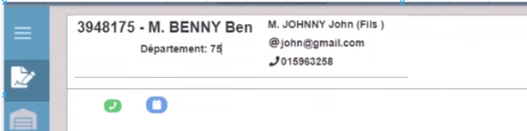

* Passer uniquement les icônes sur une ligne qui sera intégrée en bas à gauche du cartouche
* Donner une signalétique sur les couleurs : par ex une couleurs « grisée » pour inactive, une couleur pour « actif » dans la résidence, une couleur pour « actif ailleurs »… Affichage d’un tooltips quand on passe dessus avec information de la résidence (factoriser, remplacement du « I » qui semble inutile. A voir pour le trait.
  + Mode Création : afficher le bandeau au fur et à mesure de la saisie
* **Les catégories** : séparateurs de paragraphe (ex PROSPECTS / INTERLOCUTEURS… :
  + Uniformiser les présentations des catégories : revoir la forme et couleur par ex

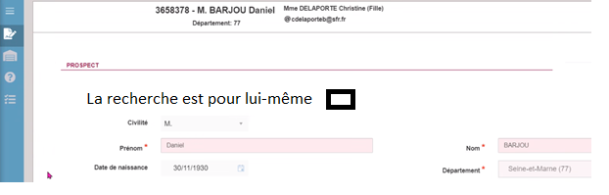

* **Prospect** : revoir la disposition des informations :
  + Regrouper les informations obligatoires sur la gauche : civilité, nom, prénom, département et les 2 téléphones et l’email (cas où la coche « Lui-même » est cochée)
  + Tabulation : de haut en bas : toute la colonne gauche puis la droite
  + Modifier le libellé « lui-même » par « la recherche est pour lui-même » (écran de création, dans l’écran de l’édition il n’y a pas cette coche)
* **Les listes déroulantes** :
  + Pb de couleur pour les champs obligatoires :
  + Pb d’encadrés : uniformiser avec les autres données -> passer à encadrés pour les listes déroulantes
  + Pb de dimension pour le département :
  + Pb de couleur lorsque l’information est obligatoire, ne respecte pas la rose

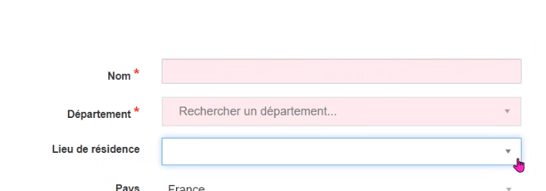

* **Date de naissance** : revoir le format de la date à l’identique de celui de l’admission
* **INTERLOCUTEURS** :

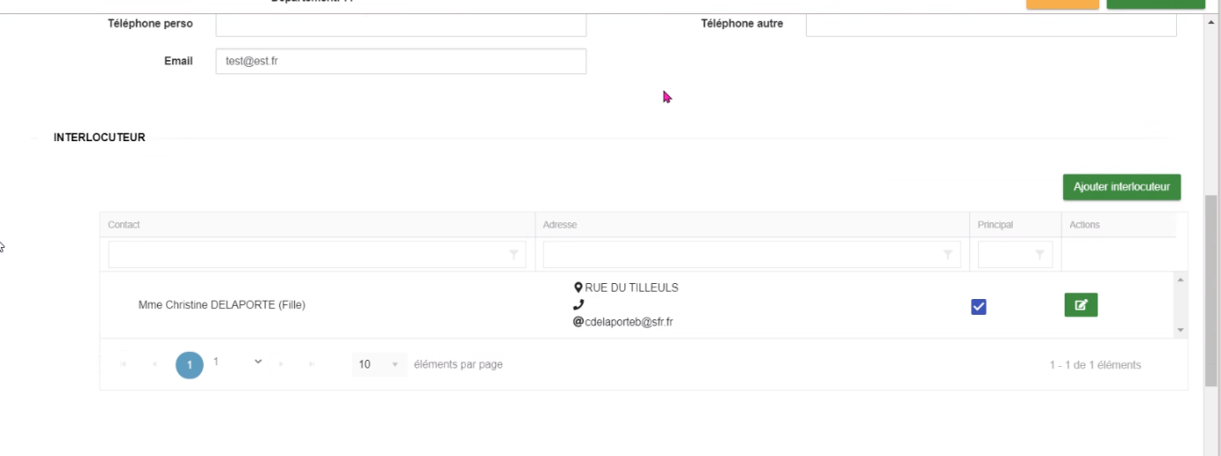

* Pb d’alignement de la grille : à aligner sur les libellés des champs du prospect,
  + Pb pagination de la grille des interlocuteurs
  + Ne pas afficher le téléphone et le mail s’il n’y a pas d’information.
  + Reporter les mêmes principes sur la pop-up « Ajouter » interlocuteur : les listes, les couleurs, l’ordre avec les champs obligatoires à gauche et la tabulation sur les champs de gauche

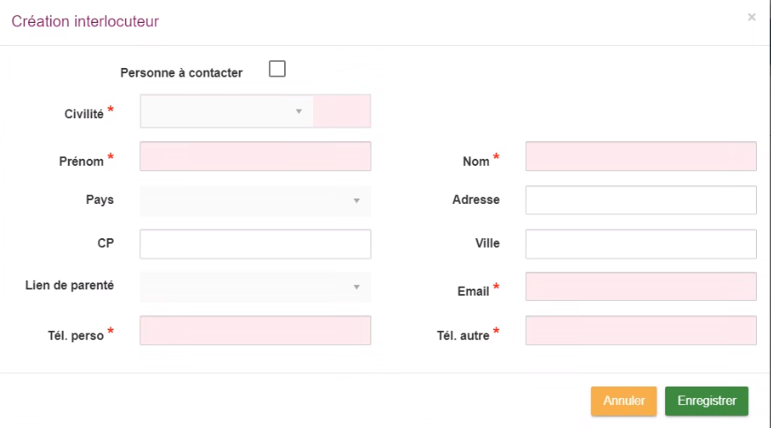

* Revoir les marges : recentrer car à droite c’est pas beau !
* Revoir le titre des POP-UP : gras, framboise écrasée. A voir si en majuscule ou pas.
* **ORIGINE** :
  + Idems les autres catégories :
    - Titre à revoir,
    - Données obligatoires en rose
    - Liste déroulantes
* **ACTION en « création »**  :
  + Manque la catégorie « Action »
  + Mêmes remarques :
    - Titre à revoir,
    - Données obligatoires en rose
    - Liste déroulantes
    - Dates en rose + reprendre le format de l’admission
    - Modifier le libellé « Action » en « Action de relance »

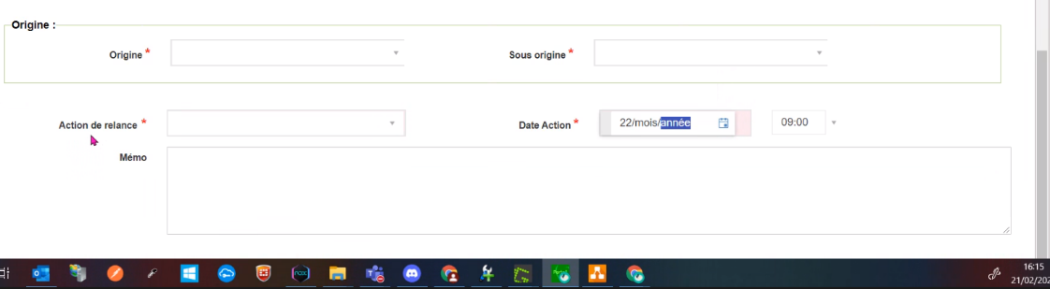

**Il faudrait, quand on a fini de saisir un prospect, après l’enregistrement, aller directement sur le motif sans passer par l’édition.**

* **Piloter la section sur laquelle on veut arriver**

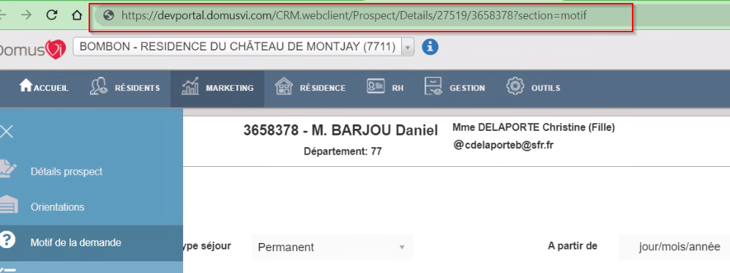

* **MOTIF** :
  + Appliquer les principes d’affichage : les sections, framboise écrasés, encadrés….
  + Ajouter un bouton « SUIVANT » pour passer, lorsqu’on est en mode édition, au « bilan des ressources ».
* **Fonctionnement des boutons ANNULER / ENREGISTRER :**
  + « griser les boutons » tant qu’il n’y a pas de saisie
  + La saisie d’une donnée provoque l’activation des boutons.
  + Ajouter un bouton « SUIVANT », activable uniquement dans certains cas (Motif)

***Le mode édition***

Appliquer les principes du mode création sur les titres, les affichages, les encadrés,…

* **LE PROSPECT** :
  + Il manque le titre « Détail du prospect », à l’identique des sections MOTIF, ORIENTATION…
* **Les actions commerciales** :
  + Ajouter un menu « Actions commerciales » qui permet d’arriver directement sur la saisie des actions
* **MOTIF** :
  + Appliquer les principes d’affichage : les sections, framboise écrasés, encadrés….
  + Ajouter un bouton « SUIVANT » pour passer, lorsqu’on est en mode édition, au « bilan des ressources ».
* **BILAN DE COMPETENCE** :
  + Appliquer les principes d’affichage : les sections, framboise écrasés, encadrés….
  + Ajouter un bouton « SUIVANT » pour passer, lorsqu’on est en mode édition, au « bilan des ressources ».
* **Fonctionnement des boutons ANNULER / ENREGISTRER :**
  + « griser les boutons » tant qu’il n’y a pas de saisie
  + La saisie d’une donnée provoque l’activation des boutons.
  + Ajouter un bouton « SUIVANT », activable uniquement dans certains cas (Motif)
* **ORIENTATIONS** :
  + Appliquer les principes du mode création sur les titres, les affichages, les encadrés,…

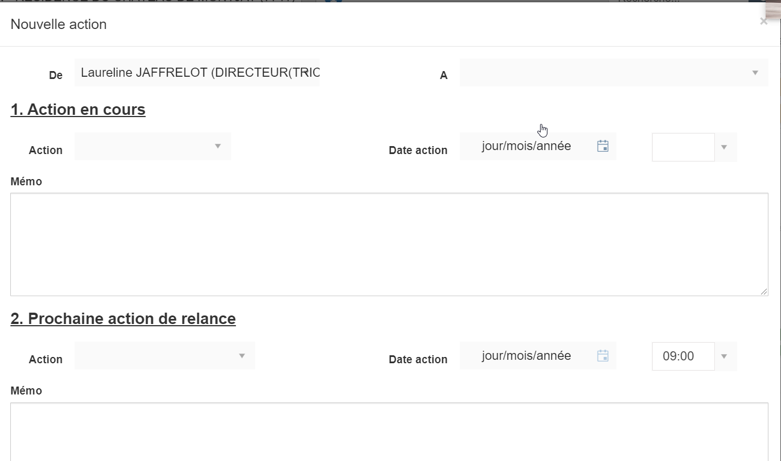**La pop-up action commerciale**

* **Fonctionnement des dates**

Pour les dates d’action en cours et prochaine action de relance, il faudrait faire le même fonctionnement que les dates de l’admission, elles ne sont pas ergonomique lors de la saisie manuelle